**建筑用保温免拆模板应用技术规程**

**( 征求意见稿)**

**前言**

根据安徽省市场监督管理局《关于下达2023年第三批安徽省地方标准制修订计划的通知》（皖市监函〔2023〕622号）的要求，编制组经广泛调研，充分总结了安徽省建筑用保温、模板常见问题及解决的实践经验，同时参考了国内外先进技术法规、技术标准，通过试验取得了重要技术参数，在广泛征求意见的基础上，经过反复讨论、修改与完善，制定本标准。

本标准的主要内容有：总则；术语；基本规定；系统及其组成材料；设计；模板设计与计算；施工；验收。

本标准由安徽省住房和城乡建设厅负责归口管理，由安徽省住宅产业化促进中心负责具体技术内容的解释。执行过程中如有意见或建议，请寄送安徽省住宅产业化促进中心《建筑用保温免拆模板应用技术规程》（地址：合肥市包河区紫云路 996 号安徽省城乡规划建设大厦，邮编： 230091）。

**主编单位：**安徽省住宅产业化促进中心

安徽建工集团股份有限公司

**参编单位：**安徽建工建筑工业化智能建造集团有限公司

安徽省建筑设计研究总院股份有限公司

合肥工大建设监理有限责任公司

安徽建工检测科技集团有限公司

安徽华举建材科技有限公司

蚌埠百特装饰工程有限公司

上海圣奎新型建材有限公司

安徽置润节能科技有限公司

安徽铭源新型建材科技有限公司

安徽亚欧保温节能材料有限公司

安徽铭能保温科技有限公司

亳州市绿源科技有限公司

中铁四局集团建筑工程有限公司

安徽神舟建材集团有限公司

安徽春江保温建材科技有限公司

安徽贝安居建筑科技有限公司

中铁二十四局集团安徽工程有限公司

安徽绿归节能科技有限公司

安徽宜筑建筑节能科技有限公司

安徽建工水利开发投资集团有限公司

山东国创节能科技股份有限公司

宣城仁恒节能科技有限公司

中建六局第八建设有限公司

**主要起草人：**刘继朝、陈 刚、王兴明、毕功华、闫 威、王 磊、何 利、薛黎明、杨启安、杨善斌、傅宏林、秦 琳、万普华、苏同飞、季 良、张 峰、王传富、刘 亚、严巍巍、张拥军、曹瑞雪、吕俊杰、张金海、许良前、马乐乐、黄海丽、巩 建、秦建设、刘 明、温先知

**主要审查人：**

目 次

[1总则 3](#_Toc6676)

[2术语 3](#_Toc31099)

[3.基本规定 5](#_Toc32509)

[4系统及其组成材料 6](#_Toc8004)

[4.1 一般规定 6](#_Toc6201)

[4.2系统性能要求 6](#_Toc7024)

[4.3 保温免拆模板性能要求 6](#_Toc5427)

[4.4保温免拆模板保温芯材性能要求 8](#_Toc29856)

[4.5 配套材料技术要求 9](#_Toc11114)

[5.1一般规定 12](#_Toc5706)

[5.2热工设计 13](#_Toc15523)

[5.3设计与构造 14](#_Toc5792)

[6 模板设计与计算 23](#_Toc23486)

[6.1模板设计 23](#_Toc9363)

[6.2 模板计算 26](#_Toc3382)

[7施工 32](#_Toc9941)

[7.1 一般规定 32](#_Toc18576)

[7.2 进场验收 32](#_Toc7181)

[7.3 模板施工 33](#_Toc10814)

[8验收 36](#_Toc3486)

[8.1一般规定 36](#_Toc466)

[8.2 保温免拆模板安装工程 36](#_Toc12718)

[8.3 保温免拆模板系统节能工程 38](#_Toc1637)

[附录A模板用材设计指标 40](#_Toc32332)

[A.1 钢材设计指标 40](#_Toc2979)

[A.2 木材设计指标 40](#_Toc16105)

[附录B 变形值指标 43](#_Toc9187)

[附录C 等截面连续梁的内力及变形系数 44](#_Toc1667)

[附录D 模板计算实例（资料性附录）模板计算举例 50](#_Toc16420)

[附录E 保温免拆模板安装检验批质量验收记录 56](#_Toc27695)

[本规程用词说明 57](#_Toc9461)

[引用标准名录 58](#_Toc11491)

[1总则 61](#_Toc904)

[3.基本规定 62](#_Toc25782)

[4系统及其组成材料 63](#_Toc16522)

[4.1 一般规定 63](#_Toc25320)

[4.2系统性能要求 63](#_Toc32363)

[4.3 保温免拆模板性能要求 65](#_Toc30585)

[4.4保温免拆模板保温芯材性能要求 70](#_Toc28479)

[4.5 配套材料技术要求 71](#_Toc21093)

[5 设计 73](#_Toc18816)

[5.1一般规定 73](#_Toc25741)

[5.2热工设计 73](#_Toc11323)

[5.3设计与构造 74](#_Toc31966)

[6 模板设计与计算 75](#_Toc32097)

[6.1模板设计 75](#_Toc10305)

[6.2 模板计算 76](#_Toc22358)

[7施工 78](#_Toc23588)

[7.1 一般规定 78](#_Toc29703)

[7.2 进场验收 78](#_Toc25645)

[7.3 模板施工 78](#_Toc2746)

[8验收 79](#_Toc2738)

[8.1一般规定 79](#_Toc14878)

[8.2 保温免拆模板安装工程 80](#_Toc22740)

[8.3 保温免拆模板系统节能工程 80](#_Toc1268)

# 1总则

**1.0.1**为规范建筑工程保温免拆模板系统应用，保证工程质量，做到技术先进、经济合理、安全适用，制定本标准。

**1.0.2**本规程适用于抗震设防烈度为8度及8度以下地区且建筑高度不大于100m的混凝土建筑外墙采用保温免拆模板系统的设计、施工和质量验收。

**1.0.3**保温免拆模板系统的设计、施工与验收除执行本规程外，尚应符合国家、行业和安徽省现行有关标准的规定。

# 2术语

**2.0.1**保温免拆模板系统 cast-in-situ concrete wall system on thermal insulation template free from demolition

通过连接锚固件将保温免拆模板与现浇混凝土牢固浇筑在一起形成的无空腔建筑保温与结构一体化构造。

**2.0.2**保温免拆模板 thermal insulation template free from demolition

经工厂化预制，以不燃复合型保温板或叠合型难燃保温板为芯板，芯板表面或内部复合增强网制成的兼具保温与模板功能的板材，在现浇混凝土构件施工中主要起模板支撑作用，在建筑使用过程中起保温隔热作用。

**2.0.3**复合Ⅰ型保温免拆模板

经工厂化预制，以石墨聚苯乙烯泡沫颗粒为骨料制作的芯材，在芯材两侧表面复合增强网制成的兼具保温与模板功能的板材。

**2.0.4**复合Ⅱ型保温免拆模板

经工厂化预制，以石墨聚苯乙烯泡沫颗粒为骨料，内置双层热镀锌钢丝网，采用硅质无机胶凝材料经模压加热成型，制成的兼具保温与模板功能的板材。  
**2.0.5**叠合型保温免拆模板

经工厂化预制，以难燃保温板为芯材，在芯材的外侧面叠合防火保护层，再在两侧表面复合增强网制成的兼具保温与模板功能的板材。

**2.0.6**专用连接锚固件 specialized connector

将保温免拆模板与现浇混凝土构件牢固连接的专用配件，包括塑料连接件和塑料金属组合连接件等。

**2.0.7**保温砌块 insulation block

用于建筑物围护结构保温隔热的砌块。

**2.0.8**专用支撑件specialized support components

用于控制保温免拆模板后浇混凝土厚度的专用装置，包括塑料支撑件和塑料金属组合支撑件等。

# 3.基本规定

**3.0.1**保温免拆模板系统应与现浇混凝土构件同步设计、同步施工和同步验收。

**3.0.2**保温免拆模板及其附属配件所用材料应符合相关标准要求，其热工性能和防火、防水等技术要求应符合国家和地方现行相关标准规定。

**3.0.3**保温免拆模板系统应符合下列要求：

1 能适应基层墙体正常变形，外表面不产生裂缝或空鼓；

2 具有足够的强度、刚度和抗压缩变形能力，满足运输、安装和使用过程要求，并符合现行《混凝土结构工程施工规范》GB50666和行业标准《建筑施工模板安全技术规范》JGJ162的有关规定；

3 能长期承受系统自重，不产生开裂或脱落；

4 能耐受全寿命周期内室外气候长期反复作用而不破坏；

5 在规定的设防烈度的地震力作用下系统不应脱落；

6 具备满足使用要求的防火、防水、防渗透、热工性能，并符合国家、行业和安徽省地方现行标准的规定；

7 组成材料应具有物理化学稳定性，所有相邻组合材料彼此相容并具有防腐蚀性和防生物侵害能力，所含有害物质的限量应符合现行国家标准《建筑材料放射性核素限量》GB 6566的规定。

**3.0.4**建筑外围护填充墙宜采用保温砌块。

**3.0.5** 保温免拆模板建筑保温系统的饰面层宜采用弹性涂料、真石漆、柔性面砖等轻质涂装饰面，不宜采用面砖饰面。

**3.0.6** 采用反打工艺的预制混凝土保温免拆模板，其设计、制作、施工及质量验收可参照本规程。

# 4系统及其组成材料

4.1 一般规定

**4.1.1** 保温免拆模板系统组成材料及配套产品材料的技术性能与环境指标应满足国家、行业及地方标准的规定。

**4.1.2** 保温免拆模板系统的热工性能应符合现行国家有关节能标准的规定。

**4.1.3** 叠合型保温免拆模板，应采用不燃材料在其外侧表面设置防护层，其厚度应符合现行国家标准《建筑设计防火规范》GB 50016的有关规定。

**4.1.4** 用于保温免拆模板的保温板应符合以下规定：

**1** 复合Ⅰ型保温免拆模板中的保温板成型制作工艺应采用水硬性胶凝材料；

**2** 叠合型保温免拆模板中的挤塑聚苯板应在自然条件下陈化不少于28d，使用时应在两面拉毛并满涂界面处理剂。

**4.1.5** 保温免拆模板系统及主要组成材料的型式检验项目应为本标准所列技术指标。

4.2系统性能要求

**4.2.1**保温免拆模板保温系统性能应符合《外墙外保温工程技术标准》JGJ144-2019中4.0.2及4.0.3条规定的性能要求。

**4.2.2**模板系统应具有足够的承载能力、刚度和稳定性，能可靠地承受新浇筑混凝土的重量、侧压力以及施工荷载和风荷载，并应符合国家标准《混凝土结构工程施工质量验收规范》GB 50204的规定。

4.3 保温免拆模板性能要求

**4.3.1**保温免拆模板的主要性能指标应符合表4.3.1的规定。

**表4.3.1 保温免拆模板性能指标**

|  |  |  |  |  |  |
| --- | --- | --- | --- | --- | --- |
| 项目 | 单位 | 性能指标 | | | 试验方法 |
| 复合型 | | 叠合型 |
| 抗冲击性 | － | 经5次抗冲击试验后，板面无贯穿裂缝 | | | GB/T 30100 |
| 垂直于板面的抗拉强度 | MPa | ≥0.10 | | | JGJ 144 |
| 抗弯荷载 | N | ≥3000 | | ≥2000 | GB/T 19631 |
| 均布加载试验 | － | 不发生破坏 | | | GB/T 23450 |
| 剪力墙抗震性能 | － | 在7度罕遇地震下，保温免拆模板不发生脱落 | | | JGJ/T101 |
| 压缩变形量与受力情况 | － | 模板1%变形量时的受力大于1000N | | | GB/T 8813 |
| 压缩弹性模量 | MPa | ≥20 | | ≥15 | GB/T 8813 |
| 弯曲强度 | MPa | ≥1.6 | | ≥1.2 | GB/T 5486 |
| 弯曲弹性模量 | MPa | Ⅰ型 | ≥300 | ≥120 | GB/T 5486 |
| Ⅱ型 | ≥200 |

**4.3.2**保温免拆模板的外观质量、尺寸允许偏差应符合表4.3.2-1、4.3.2-2的规定。

**表4.3.2-1 保温免拆模板的外观质量**

|  |  |  |
| --- | --- | --- |
| 项目 | 性能指标 | 试验方法 |
| 面层与保温芯板脱开 | 不允许 | JC/T 2493 |
| 板面横向、纵向、厚度方向贯通裂缝 | 不允许 |
| 板面裂缝，长度≤50mm，宽度≤0.5mm | ≤2处/板 |
| 板面飞边毛刺、板面污损 | 不允许 |
| 缺棱掉角，宽度×长度：10mm×25mm~20mm×30mm | ≤2处/板 |

**表4.3.2-2 保温免拆模板尺寸允许偏差**

|  |  |  |  |  |
| --- | --- | --- | --- | --- |
| 项目 | 单位 | 主规格尺寸 | 尺寸允许偏差 | 试验方法 |
| 长度 | mm | 1800、2400、3000 | ±4 | JC/T 2493 |
| 宽度 | mm | 600、1200 | ±4 |
| 厚度 | mm | 50、55、60、65、70 | +3，0 |
| 板面平整度 | mm | — | ≤3 |
| 对角线差 | mm | — | ≤5 |

注：其他规格的尺寸由供需双方商定。

**4.3.3**保温免拆模板的加强防护层厚度应符合表4.3.3的规定。

**表4.3.3 保温免拆模板加强防护层厚度**

|  |  |  |
| --- | --- | --- |
| 类型 | 部位 | 厚度（mm） |
| 复合Ⅰ型 | 外侧 | ≥3 |
| 贴近混凝土侧 | ≥3 |
| 叠合型 | 外侧 | ≥50 |
| 贴近混凝土侧 | ≥3 |

注：内置双层热镀锌钢丝网，采用硅质无机胶凝材料经模压加热成型生产的复合Ⅱ型保温免拆模板可对加强防护层不做要求。

4.4保温免拆模板保温芯材性能要求

**4.4.1**复合Ⅰ型保温免拆模板保温芯材、复合Ⅱ型保温免拆模板保温芯材其主要性能指标应符合表4.4.1-1、4.4.1-2的规定。

**表4.4.1-1 复合Ⅰ型保温免拆模板保温芯材性能指标**

|  |  |  |  |
| --- | --- | --- | --- |
| 序号 | 检验项目 | 性能指标 | 试验方法 |
| 1 | 干密度,kg/m3 | ≥140，≤170 | GB/T 5486 |
| 2 | 导热系数a（平均温度25℃）,W/(m·K) | ≤0.055 | GB/T 10294 |
| 3 | 体积吸水率（v/v）,% | ≤8 | GB/T 5486 |
| 4 | 抗压强度,MPa | ≥0.20 |
| 5 | 抗折强度,MPa | ≥0.20 |
| 6 | 垂直于板面方向的抗拉强度，MPa | ≥0.12 | JGJ 144 |
| 7 | 软化系数 | ≥0.7 | JG/T 536 |
| 8 | 干燥收缩率，% | ≤0.6 |
| 9 | 蓄热系数*b*W/(m2·K) | ≥0.80 | JGJ/T 12 |
| 10 | 燃烧性能等级 | A(A2)级 | GB 8624 |
| 11 | 放射性核素限量 | 外照射指数 Ir≤1.0 | GB6566 |
| 内照射指数 IRa≤1.0 |
| 注：**1** 型式检验时，检测试样必须满足同批次、同材料、同工艺、同规格和同密度要求；  **2** 非型式检验时，检验报告中应注明样品密度；  **3** 产品检测的成型养护龄期不应低于28d；  **4** 保温板中无机原材料不得采用氯氧镁水泥、硫氧镁水泥等菱镁类气硬性材料为主的胶凝材料；  **5 a**导热系数是在环境温度（65±5）℃且连续烘干至少72h 以上至恒重状态时已测定其干密度值的样品上截取并按JG/T 536 规定的试验方法进行检测的数值。密度是指在环境温度（65±5）℃且连续烘干至少72h 以上至恒重状态时检测的干密度值。  **6 b**为有特殊要求时的检测项目。  **7**用于外墙外保温工程时，可不检测放射性核素限量。 | | | |

**表4.4.1-2 复合Ⅱ型保温免拆模板保温芯材性能指标**

|  |  |  |  |
| --- | --- | --- | --- |
| 序号 | 检验项目 | 性能指标 | 试验方法 |
| 1 | 干密度,kg/m3 | 180～220 | GB/T 5486 |
| 2 | 导热系数a（平均温度25℃）,W/(m·K) | ≤0.055 | GB/T 10294 |
| 3 | 体积吸水率（v/v）,% | ≤6 | GB/T 5486 |
| 4 | 抗压强度,MPa | ≥0.30 |
| 5 | 垂直于板面方向的抗拉强度，MPa | ≥0.15 | JGJ 144 |
| 6 | 软化系数 | ≥0.7 | JG/T 536 |
| 7 | 干燥收缩率，% | ≤0.6 | JG/T 536 |
| 8 | 蓄热系数W/(m2·K) | ≥1.00 | JGJ/T 12 |
| 9 | 燃烧性能等级 | A(A2)级 | GB 8624 |
| 10 | 压缩弹性模量，MPa | ≥20 | GB/T 8813 |

**4.4.2**叠合型保温免拆模板保温芯材的主要性能应符合表4.4.2的规定。

**表4.4.2叠合型保温免拆模板保温芯材性能指标**

|  |  |  |  |
| --- | --- | --- | --- |
| 序号 | 试验项目 | 性能指标 | 试验方法 |
| 1 | 表观密度，kg/m3 | 30～35 | GB/T 6343 |
| 2 | 导热系数（平均温度25℃±2℃），W/(m·K) | ≤0.034 | GB/T 10294或GB/T 10295 |
| 3 | 压缩强度，MPa | ≥0.20 | GB/T 8813 |
| 4 | 垂直于板面方向的抗拉强度，MPa | ≥0.20 | GB/T 29906 |
| 5 | 体积吸水率，% | ≤1.5 | GB/T 8810 |
| 6 | 尺寸稳定性，％ | ≤1.5 | GB/T 8811 |
| 7 | 水蒸气透过系数 | ≤3.5 | QB/T 2411 |
| 8 | 燃烧性能等级 | B1级 | GB 8624 |

**4.4.3** 其他作为保温免拆模板使用的保温芯材性能应符合相关标准要求。

4.5 配套材料技术要求

**4.5.1**抹面胶浆主要性能指标应符合表4.5.1的规定。

**表4. 5.1抹面胶浆性能指标**

|  |  |  |  |  |  |
| --- | --- | --- | --- | --- | --- |
| 序号 | 试验项目 | | | 性能指标 | 试验方法 |
| 1 | 拉伸粘结强度（与保温免拆模板）,MPa | 标准状态 | | ≥0.10MPa | GB/T 29906 |
| 耐水  强度 | 浸水48h,干燥2h | ≥0.06 |
| 浸水48h,干燥7d | ≥0.10 |
| 耐冻融强度 | | ≥0.10 |
| 2 | 柔韧性（压折比） | | | ≤3.0 |
| 3 | 抗冲击性 | | | 3J |
| 4 | 吸水量，g/m2 | | | ≤500 |
| 5 | 不透水性 | | | 试样抹面层内侧无水渗透 |
| 6 | 可操作时间,h | | | 1.5～4.0 |

**4.5.2** 耐碱玻纤网布的单位面积质量检验应符合现行国家标准《增强制品试验方法第3 部分: 单位面积质量的测定》 GB/T 9914.3的规定，耐碱玻纤网布的耐碱性检验应符合现行国家标准《玻璃纤维网布耐碱性试验方法氢氧化钠、溶液浸泡法》 GB/T 20102的规定。

**4.5.3**普通型耐碱玻纤网布的主要性能应符合国家标准《外墙外保温工程技术标准》JGJ144-2019中4.0.9条规定。加强型耐碱玻纤网布的主要性能应符合表4.5.3的规定。

**表4.5.3 加强型耐碱玻纤网布的性能指标**

|  |  |  |  |
| --- | --- | --- | --- |
| 序号 | 试验项目 | 性能指标 | 试验方法 |
| 1 | 单位面积质量，g/m2 | ≥300 | GB/T 9914.3 |
| 2 | 耐碱断裂强力（经、纬向），N/50mm | ≥1500 | GB/T 7689.5 GB/T 20102 |
| 3 | 耐碱强力保留率（经、纬向），% | ≥50 | GB/T 20102 |
| 4 | 断裂伸长率（经、纬向），% | ≤5.0 | GB/T 7689.5 |
| 注：耐碱玻纤网布耐碱性快速试验方法见JGJ 144-2019附录B | | | |

**4.5.4**保温免拆模板与混凝土墙体应采用连接锚固件连接，连接件的主要性能指标应符合表4.5.4的规定。

**表4.5.4 连接锚固件的主要性能指标**

|  |  |  |  |
| --- | --- | --- | --- |
| 序号 | 试验项目 | 性能指标 | 试验方法 |
| 1 | 单个连接锚固件抗拉承载力标准值,kN | ≥1.00 | JG/T 366 |
| 2 | 连接锚固件圆盘抗拔力标准值Fn,kN | ≥1.00 |

**4.5.5**保温免拆模板系统应采用柔性外墙耐水腻子，其性能应符合《建筑外墙用腻子》JG/T 157等现行标准的相关规定。柔性耐水腻子与涂料层的相容性应符合表4.5.5的规定。

**表4.5.5柔性耐水腻子与涂料层的相容性**

|  |  |  |  |
| --- | --- | --- | --- |
| 序号 | 试验项目 | 性能指标 | 试验方法 |
| 1 | 柔性腻子复合上涂料层后的耐水性（96h） | 无起泡、无起皱、无开裂、无掉粉、无脱落、无明显变色 | JG/T 158 |
| 2 | 柔性腻子复合上涂料层后的耐冻融性（5次） | 无起泡、无起皱、无开裂、无掉粉、无脱落、无明显变色 |

**4.5.6**保温免拆模板系统外饰面材料的性能应符合下列规定：

**1** 系统用涂料应为水性弹性外墙涂料，其性能指标应符合《建筑外墙涂料通用技术要求》JG/T 512等现行标准的相关规定；

**2** 系统用饰面砂浆应为水泥基外墙饰面砂浆，其性能应满足《墙体饰面砂浆》JC/T 1024等现行标准的相关规定；

**3** 系统用柔性饰面砖性能应符合《柔性饰面砖》JG/T 311等现行标准的相关规定，其配套的柔性饰面砖胶粘剂、柔性饰面砖填缝材料的性能指标应符合表4.5.6-1、表4.5.6-2 的要求。

**表4.5.6-1 柔性饰面砖胶粘剂性能要求**

|  |  |  |  |
| --- | --- | --- | --- |
| 序号 | 试验项目 | 性能指标 | 试验方法 |
| 1 | 拉伸粘结强度，MPa | ≥0.5 | JC/T 547-2017 |
| 2 | 浸水后拉伸粘结强度，MPa | ≥0.5 |
| 3 | 热老化后拉伸粘结强度，MPa | ≥0.5 |
| 4 | 冻融循环后拉伸粘结强度，MPa | ≥0.5 |
| 5 | 晾置时间≥20min，拉伸粘结强度，MPa | ≥0.5 |

**表4.5.6-2 柔性饰面砖填缝剂性能要求**

|  |  |  |  |  |
| --- | --- | --- | --- | --- |
| 序号 | 试验项目 | | 性能指标 | 试验方法 |
| 1 | 耐磨性，mm3 | | ≤2000 | JC/T 1004-2017 |
| 2 | 抗折强度，MPa | 标准试验条件下 | ≥2.50 |
| 冻融循环后 |
| 3 | 抗压强度，MPa | 标准试验条件下 | ≥15.0 |
| 冻融循环后 |
| 4 | 收缩值，mm/m | | ≤3.0 |
| 5 | 吸水量，g | 30min | ≤2.0 |
| 240mm | ≤5.0 |
| 6 | 横向变形，mm | | ≥2.0 |

**4.5.7**密封胶应采用硅酮或聚氨酯类建筑密封胶，其技术性能和试验方法应分别符合国家、行业现行标准《硅酮和改性硅酮建筑密封胶》GB/T 14683和《聚氨酯建筑密封胶》JC/T 482的规定。

4.5.8保温免拆模板系统用的滴水线条、密封条、盖口条、护角条等其他材料均应符合相应的产品标准要求。

**5 设计**

5.1一般规定

**5.1.1**采用保温免拆模板系统的建筑工程，其设计及构造措施应符合国家和安徽省地方现行标准的有关规定。

**5.1.2**保温免拆模板厚度应通过热工计算确定，计算方法应符合现行国家标准《民用建筑热工设计规范》GB 50176的规定。

**5.1.3**保温免拆模板系统工程应进行密封和防水的构造设计，应符合《建筑与市政工程防水通用规范》GB 55030的规定。

**5.1.4**保温免拆模板系统的防潮、防结露等设计应符合现行国家标准《民用建筑热工设计规范》GB50176的有关规定。

**5.1.5**保温免拆模板系统的防火设计应符合现行国家标准《建筑防火通用规范》GB 55037规定。

**5.1.6**采用保温免拆模板系统的施工图应有建筑节能设计专篇，包括下列内容：

1 执行标准；

2 外保温系统及主要组成材料的性能指标；

3 系统构造、系统防脱落安全措施、系统防开裂技术措施、系统防火技术措施、系统防水技术措施、系统热桥部位保温技术措施；

4 细部节点构造详图等。

**5.1.7**当遇到下列情况时，应对免拆模板外保温系统的安全性、适用性和耐久性进行专项设计并专题论证：

1 工程项目抗震设防烈度为8度；

2 外保温系统应用高度超过100m；

3 采用新的饰面材料等其他特殊情况。

**5.1.8** 严禁以保温免拆模板为基层安装锚固件。需锚固时锚固件应穿透保温免拆模板，锚固于钢筋混凝土墙、柱、梁、楼板上，并对保温免拆模板的开孔部位进行防水密封。

5.2热工设计

**5.2.1**保温免拆模板系统的热工设计应符合《民用建筑热工设计规范》GB 50176、《工业建筑节能设计统一标准》GB 51245以及安徽省现行公共建筑、居住建筑节能设计标准的要求，并应符合下列规定:

1热桥部位应进行表面结露验算，围护结构及热桥部位的内表面温度不应低于室内空气设计温、湿度条件下的露点温度，且应高于0℃；

2门窗框外侧洞口、女儿墙、封闭阳台以及出挑构件等热桥部位宜采用抹灰型轻质砂浆处理；

3保温免拆模板系统的热阻应按各构造层厚度计算确定。

**5.2.2**保温免拆模板主要组成材料导热系数应按下式进行修正:

λC=α1α2λ (5.2.2)

式中 λC——保温免拆模板主要组成材料导热系数修正值[W/(m·K)]；

α1——环境修正系数，保温免拆模板主要组成材料环境修正系数，可按表5.2.2取值；

α2——连接锚固件热桥修正系数。表面有隔热措施取1.1，无隔热措施取 1.3；

λ——保温免拆模板主要组成材料导热系数[W/(m·K)]，可按表5.2.2取值。

**表5.2.2 保温免拆模板保温芯材导热系数λ及环境修正系数α1**

|  |  |  |
| --- | --- | --- |
| 材料名称 | 导热系数（**λ**）  W/(m·K) | 修正系数（**α1**) |
| 室外 |
| 复合Ⅰ型保温免拆模板保温芯材 | 0.055 | 1.10 |
| 复合Ⅱ型保温免拆模板保温芯材 | 0.054 | 1.15 |
| 叠合型保温免拆模板保温芯材 | 0.034 | 1.10 |

5.3设计与构造

**5.3.1**建筑立面设计宜结合保温免拆模板系统的模数尺寸，并与建筑立面上其他外墙保温系统有机衔接。

**5.3.2** 保温免拆模板系统的基本构造应符合表5.3.2-1，表5.3.2-2的规定。

表5.3.2-1 涂装饰面保温免拆模板系统基本构造

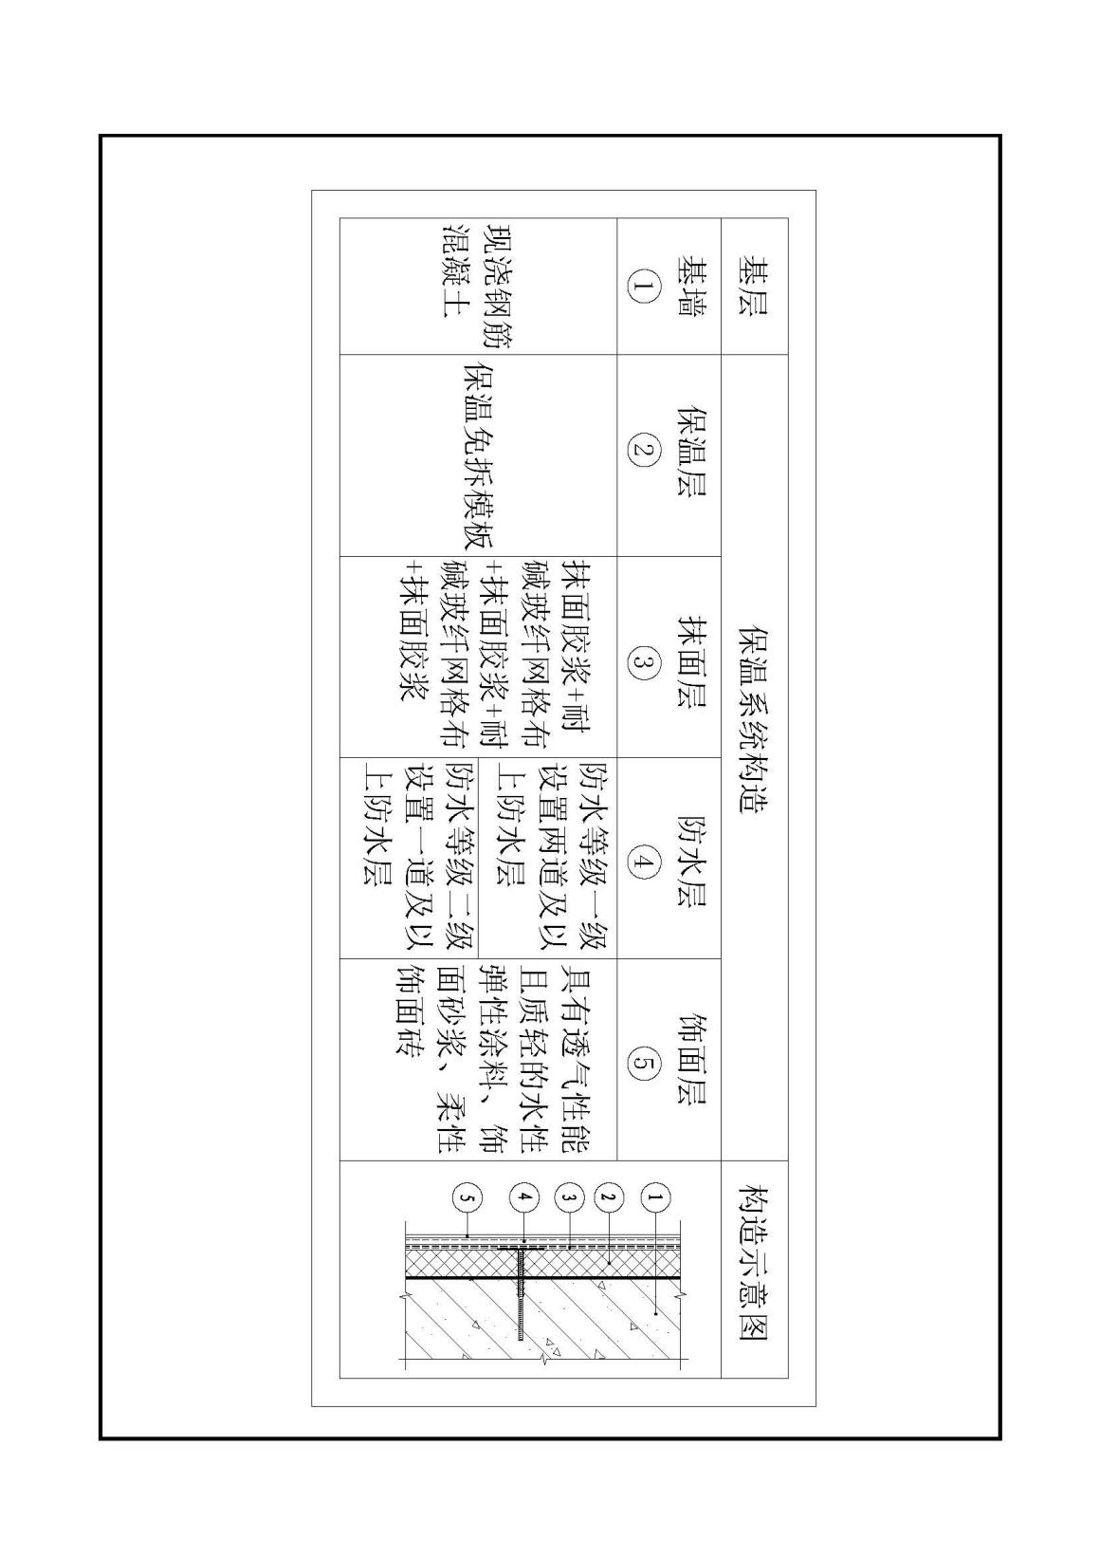

表5.3.2-2 幕墙饰面保温免拆模板系统基本构造

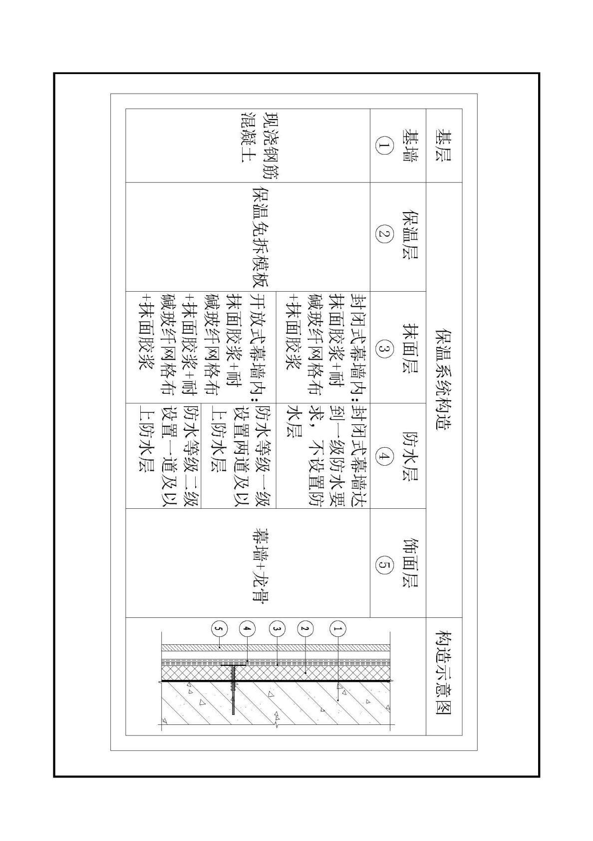

**5.3.3** 外墙保温免拆模板厚度不应小于50mm，不宜大于150mm。

**5.3.4**主体结构设有变形缝时，保温免拆模板应在外墙变形缝处断开，外墙变形缝部位构造应符合下列规定:

1 变形缝的防护措施应满足防水、防火、保温、防虫害等要求，并应使其在主体结构产生位移和变形时不被破坏。变形缝内填充材料应采用不燃材料，填塞深度应大于缝宽的3倍；

2变形缝外侧应设置金属盖板，金属盖板宜采用铝合金板或不锈钢板，并与主体结构可靠连接。

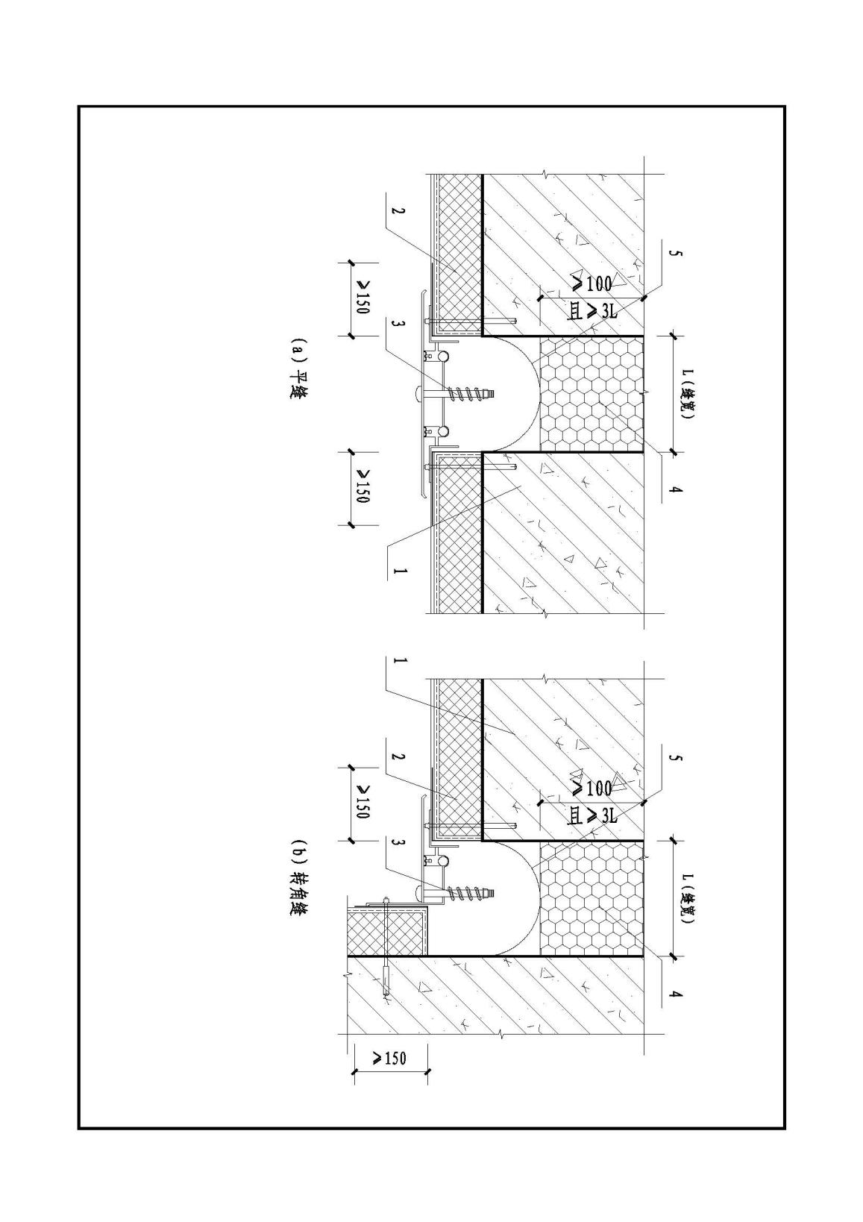

1-现浇混凝土墙体；2-保温模板；3-变形缝装置；4-保温材料；5防水卷材

**图5.3.4 变形缝构造示意**

**5.3.5**建筑外墙饰面层的分格缝设置应符合下列要求

建筑外墙饰面层应根据立面设计在保温免拆模板外侧设置水平和垂直分格缝；水平分格缝宜按楼层设置，且不大于2个楼层，竖向分格缝宜按分格缝间的面积不大于36m2设置；缝宽宜为20mm，缝深宜为饰面层厚度，不应破坏防水层；缝内应采用密封材料嵌缝。

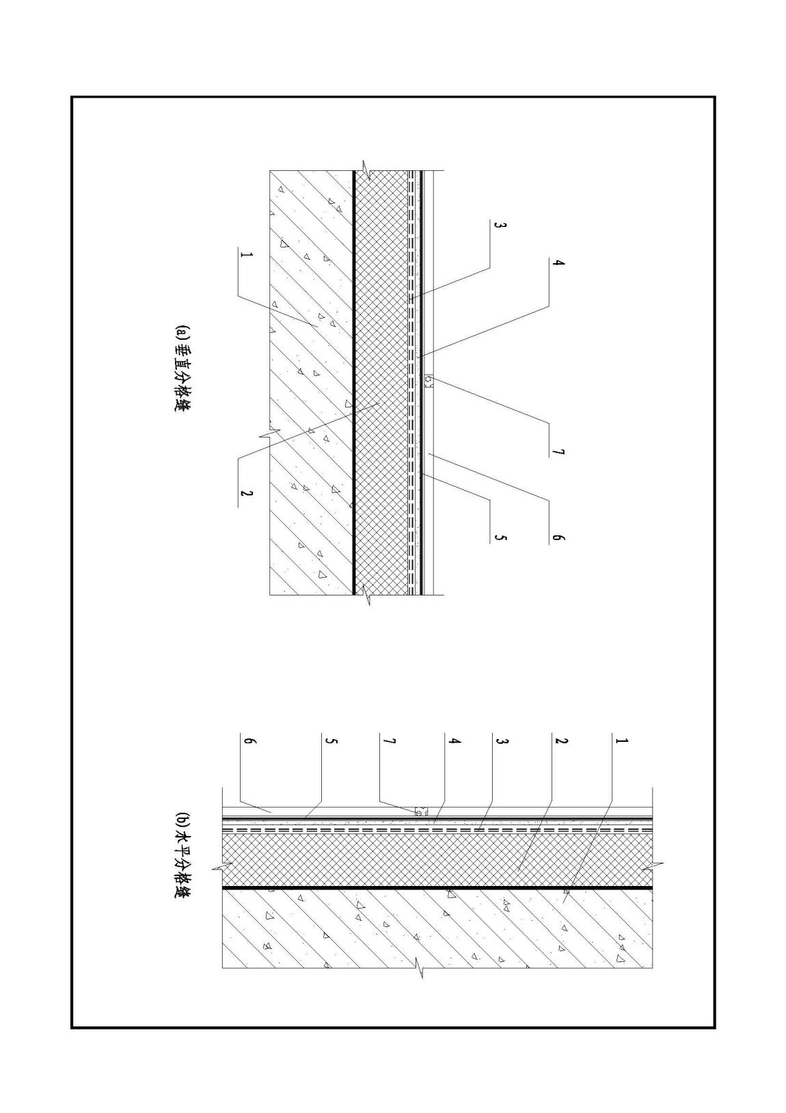

1. 现浇混凝土墙体；2-保温免拆模板；3-耐碱网格布；4-抹面胶浆；5-防水层；

6-饰面层；7-分格缝

**图5.3.5 分格缝构造示意**

**5.3.6**抹面层中玻纤网的铺设应符合下列规定:

1应连续铺设玻纤网，搭接长度不应小于100 mm。

2首层外墙等易受碰撞的部位应铺设加强型和普通型耐碱网格布各1层。

3外墙阴阳角处玻纤网应交错搭接，搭接宽度不应小于200mm，构造示意见图5.3.6-1。

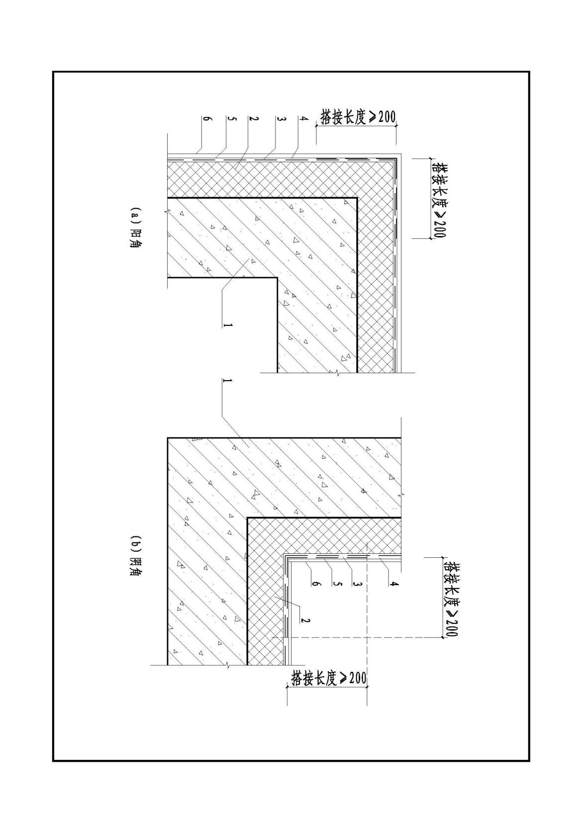

1-现浇混凝土墙体；2-保温免拆模板；3-耐碱网格布；4-抹面胶浆；5-防水层；6-饰面层；

**图5.3.6-1 阴阳角处玻纤网设置示意**

4保温免拆模板拼缝处应设置一道耐碱玻璃纤维网布，且两侧与保温免拆模板搭接长度不应小于100mm。

5门窗洞口周边应附加1层玻纤网，玻纤网的搭接宽度不应小于200mm；门窗洞口角部45°方向应加贴小块玻纤网，尺寸不应小于300 mmx400 mm，构造示意见图 5.3.6-2。

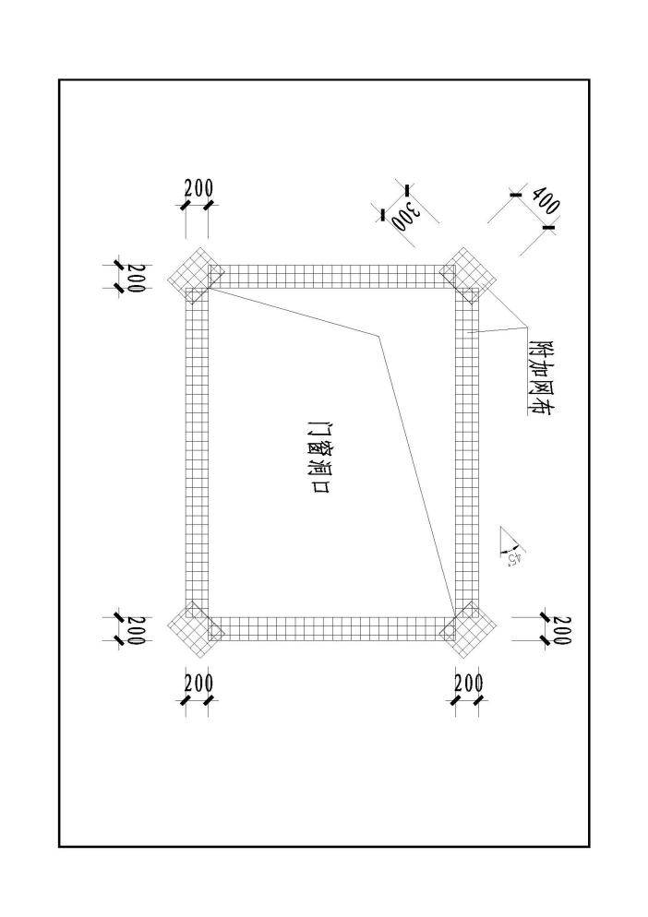

**图5.3.6-2 门窗洞口网布增强构造示意**

**6**楼板采用保温免拆模板时，饰面层内耐碱玻璃纤维网布与梁侧面搭接长度不应小于150mm。

**5.3.7**建筑室外散水以下部位不宜采用保温免拆模板，勒脚部位室外地面以上不小于600mm范围内的应增设防水层。室外散水与外墙保温免拆模板之间宜预留20mm 宽缝隙，缝隙内应采用背衬材料、建筑密封胶填充，并做好防水处理。

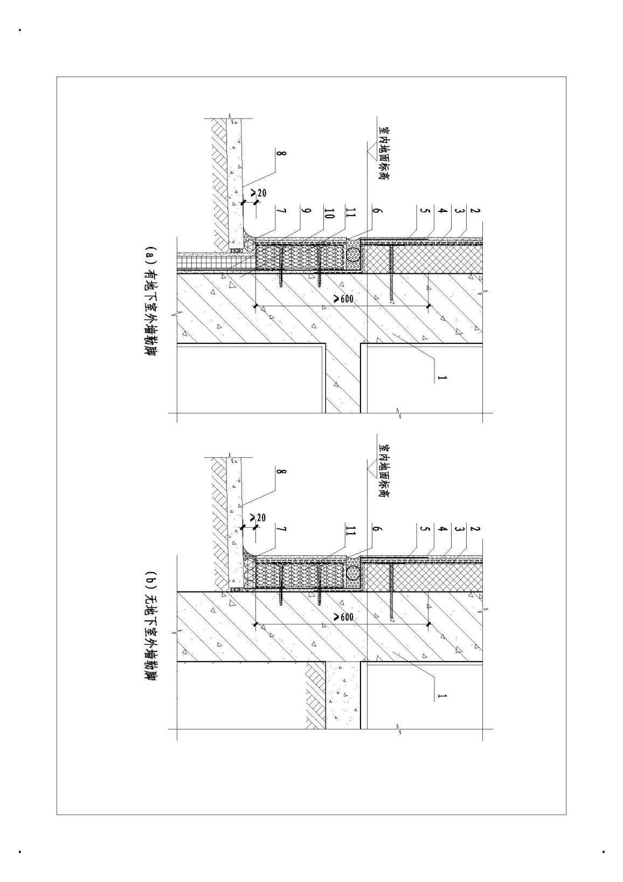



1-现浇混凝土墙体;2-保温模板;3-抹面层;4-饰面层;5-勒脚部位防水层;6-密封胶;7-密封胶背衬材料;8-散水;9-地下室外墙防水层;10-地下室防水层护墙；11-防水防火性能好的保温材料

**图5.3.7 勒脚部位示意**

**5.3.8**保温免拆模板外墙的外窗构造见示意5.3.8，并应符合下列规定：

1外窗宜采用预埋附框的安装形式，附框与现浇混凝土墙体及窗框应可靠连接，并应进行有效的保温及防水处理，其技术要求应符合现行国家标准《建筑门窗附框技术要求》GB/T39866的相关规定。

2外窗台宜采用成品披水板并设置不小于5%的外排水坡度，其上防水层沿外墙面下翻不应小于100 mm高，门窗上楣外口应做滴水线。

3门窗外侧洞口四周墙体的保温层厚度不应小于20mm。

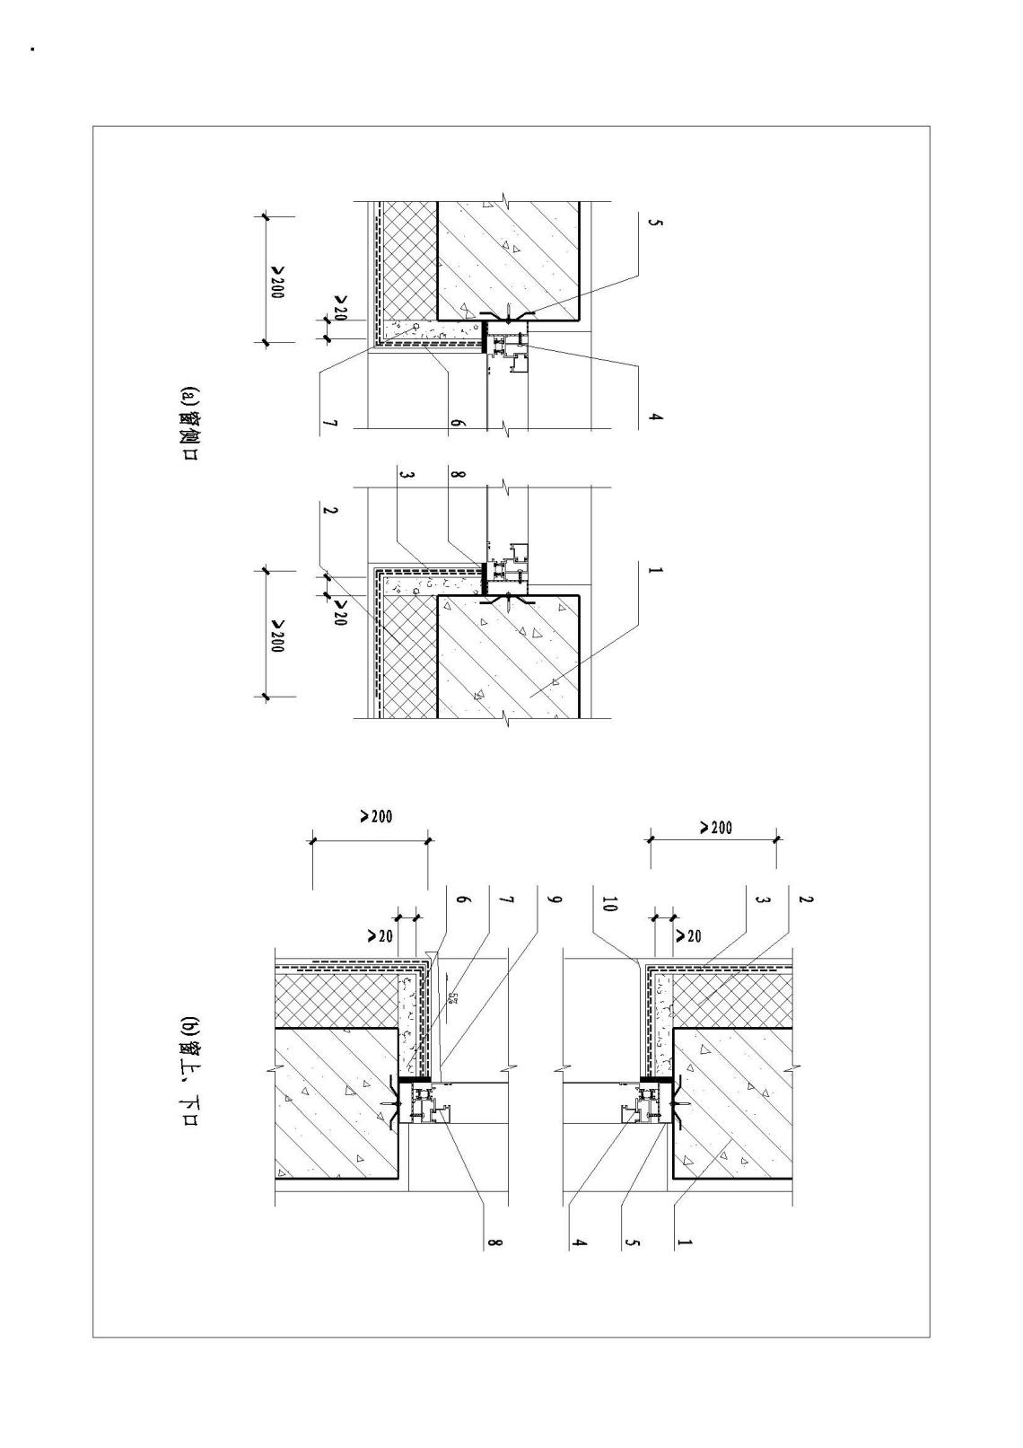

1-现浇混凝土墙体;2-保温模板;3-抹面层;4-窗框;5-附框;6-抹面层;7-轻质保温砂浆；8-密封胶;9成品披水板;10-滴水线;

**图5.3.8 外窗节点构造示意**

**5.3.9** 架空层楼板保温免拆模板可用于有节能设计要求的房间楼板，不宜用于卫生间、厨房等潮湿房间楼板。

**5.3.10** 架空层楼板保温免拆模板厚度不应小于30mm，不宜大于50mm。

**5.3.1****1**保温免拆模板系统应做好密封和防水构造设计，并应符合下列规定:

1 水平或倾斜的出挑部位应做好防水处理，竖向收口部位应采用盖板等封堵措施，在檐口和线脚等处应做好包边处理；

2穿墙管道应预留套管，管道与套管之间的缝隙应选用低吸水率的弹性保温材料封堵密实，内外两侧应采取密封胶封堵等防水密封措施，构造示意见图5.3.11-1。

3电气线路应采用金属套管，金属管与墙体缝隙应采用不燃材料进行防火封堵。

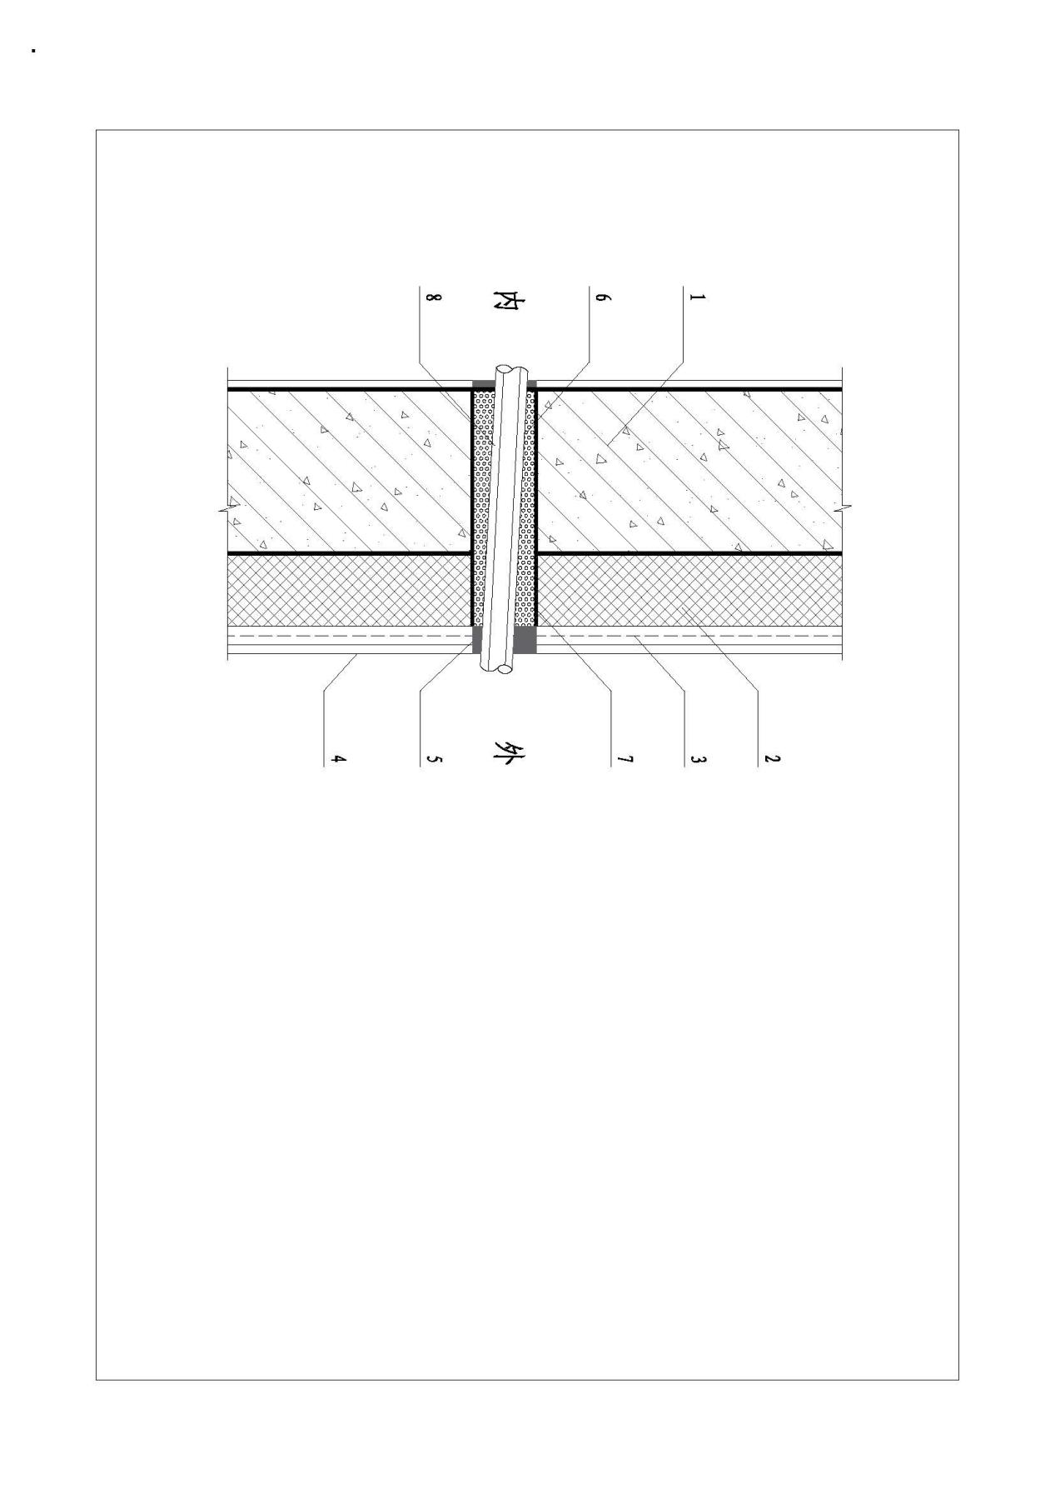

1-现浇混凝土墙体;2-保温免拆模板;3-抹面层;4-饰面层;5-密封胶;6-保温材料;7-套管;8-管道

**图5.3.11-1 孔洞密封示意**

4 墙体上对拉螺栓孔应采取必要的防水措施；

5 保温免拆模板系统外墙上安装的设备或管道，应固定于混凝土基层上，并做好密封和防水设计，构造示意见图5.3.12-2；

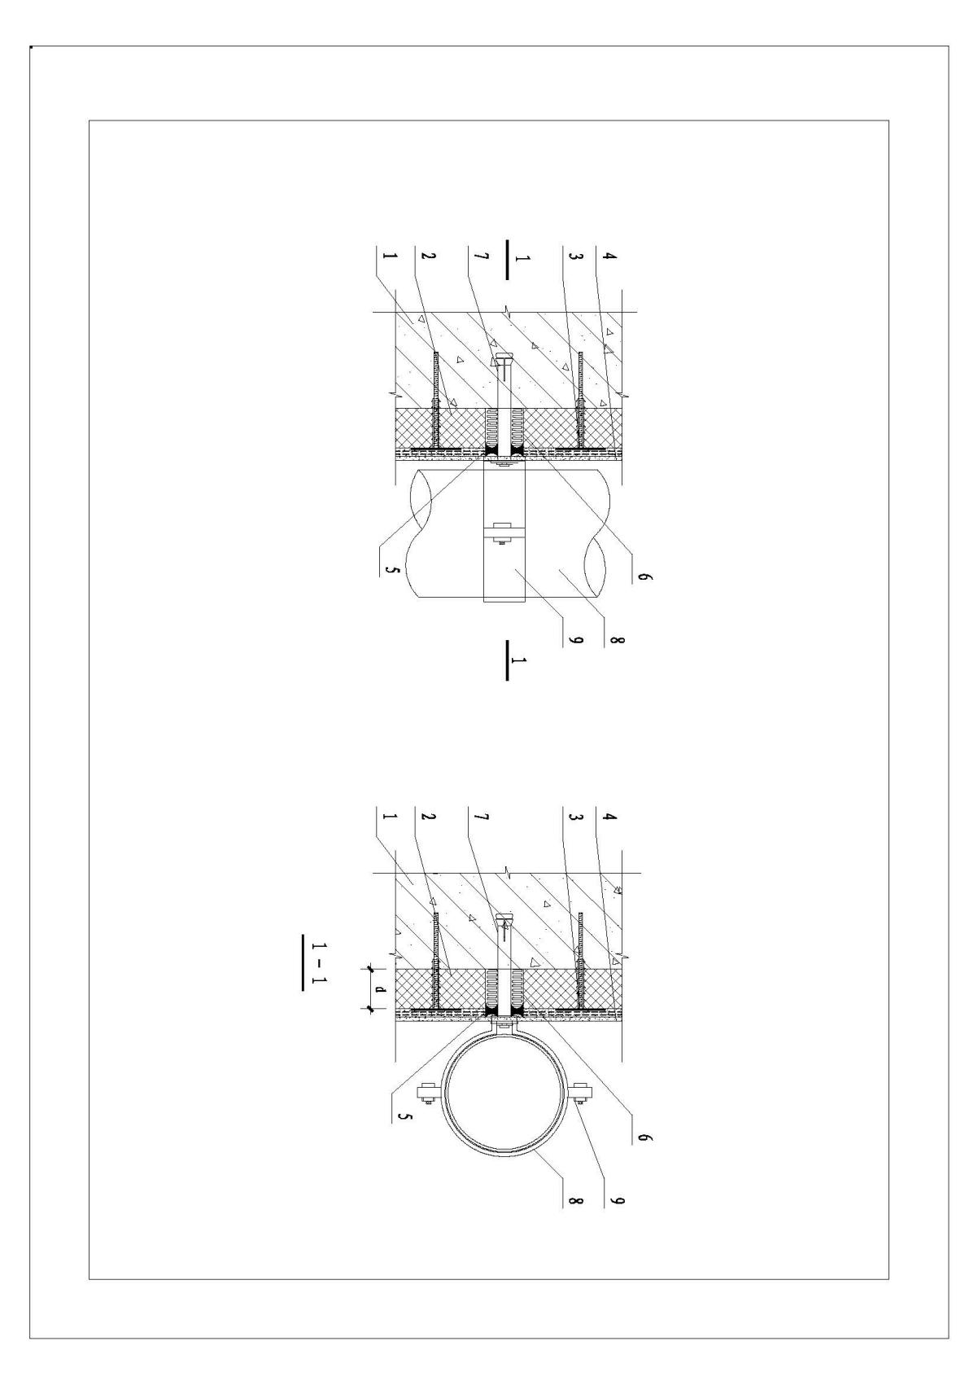

1. 现浇混凝土墙体;2-保温免拆模板;3-抹面层;4-饰面层;5-密封胶;6-弹性材料;7-雨水管支杆;

8-落水管；9-成品管箍

**图5.3.11-2 外墙管道安装构造示意**

**5.3.12** 女儿墙宜设置混凝土压顶或金属压顶，压顶应向内找坡，坡度不应小于2%。当采用混凝土压顶时，压顶上方应做防水层并应延续至压顶内外两侧滴水线部位，构造示意见图5.3.12(a)；当采用金属压顶时，金属压顶应采用专用金属配件固定，构造示意见图 5.3.12(b)。

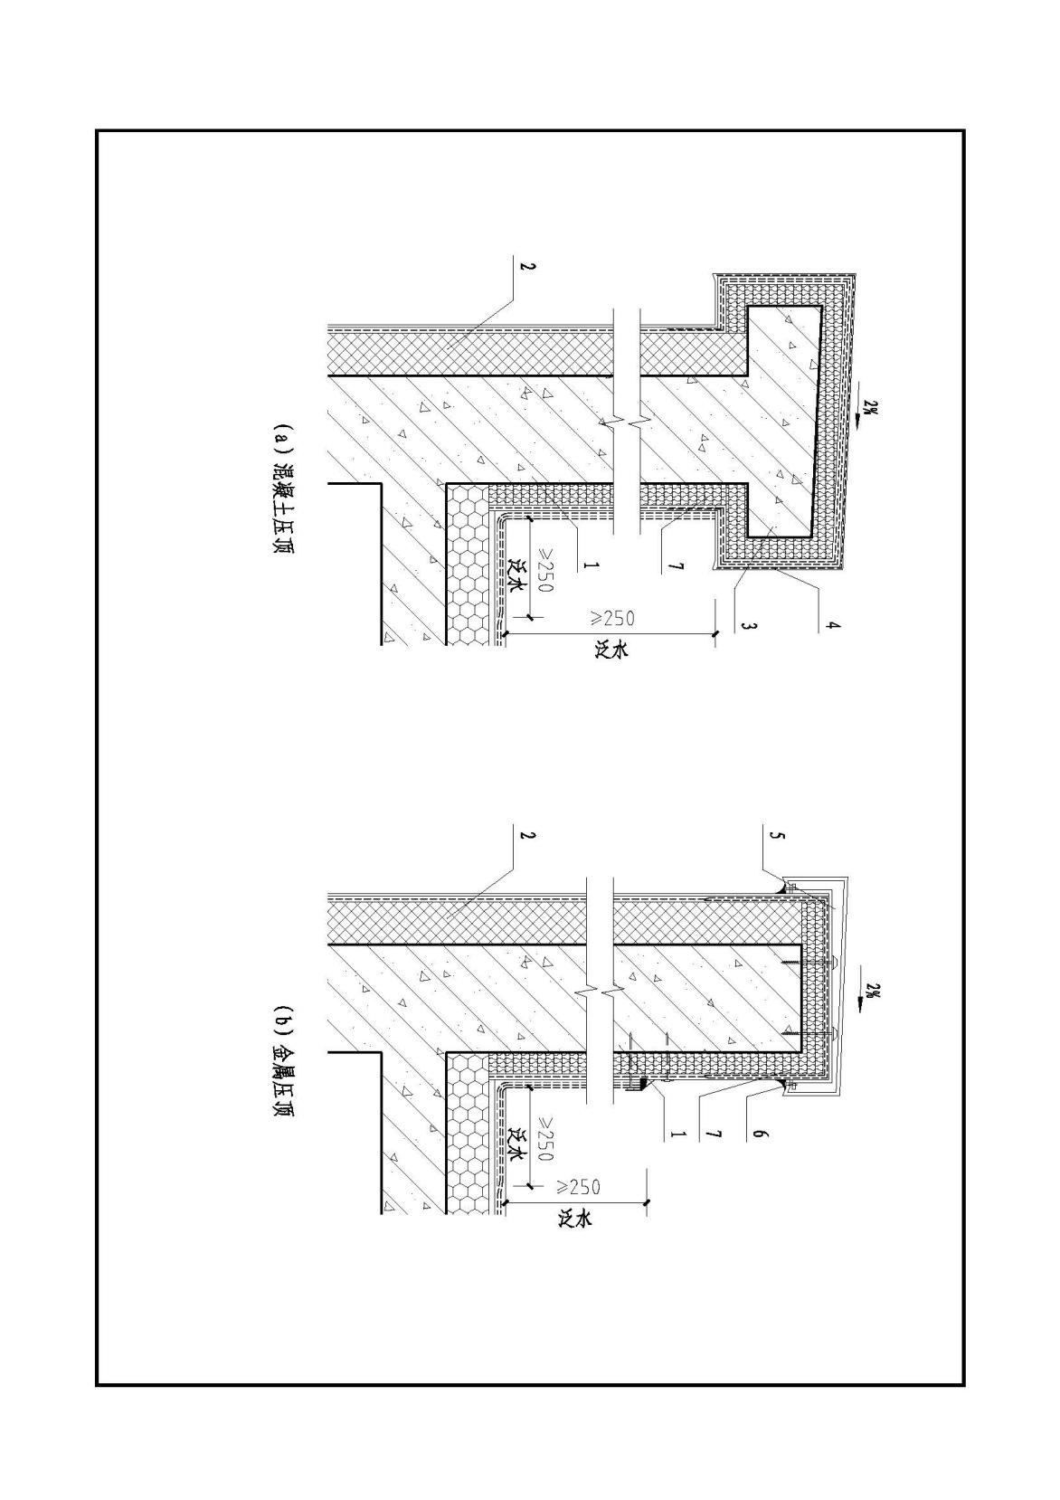

1. 女儿墙;2-保温免拆模板;3-混凝土压顶;4-防水层;5-金属压顶;6-金属配件；

7-具有防水性能保温材料

**图5.3.12 女儿墙混凝土压顶示意**

**5.3.13**保温免拆模板系统的外墙与其他外围护保温系统接缝处宜采用密封胶嵌缝，嵌缝深度不应小于缝宽的1/2且不应小于10mm。

**5.3.13**保温免拆模板建筑填充外墙宜采用自保温砌块。并符合下列规定：

1填充外墙外表面宜与保温免拆模板外侧平齐，砌筑时按要求设置拉结筋；

2自保温砌块填充外墙与保温免拆模板交接处应增设耐碱玻璃纤维网布，交接处缝两侧耐碱玻璃纤维网布宽度均不应小于100mm，总宽度不小于200mm。

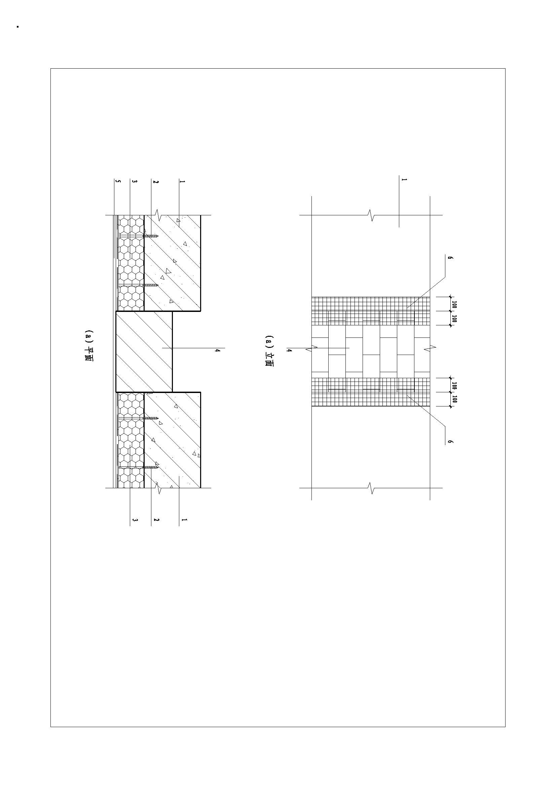

1. -现浇混凝土外墙；2--连接锚固件；3--外墙保温免拆模板；4--自保温砌块填充外墙；5--饰面层；6--耐玻璃纤维网布

**图5.3.14 自保温砌块填充墙示意**

# 6 模板设计与计算

6.1模板设计

**6.1.1**保温免拆模板系统及其支架的设计应符合下列规定，其安装示意图见图6.1.1。

1 应具有足够的强度、刚度和稳定性，应能可靠地承受新浇混凝土的自重、侧压力、施工荷载及风荷载。

2 构造应简单，装拆方便，便于钢筋绑扎、安装和混凝土浇筑。

3 当验算保温免拆模板及其支架的抗倾覆稳定性时，应符合相应设计规范的规定。 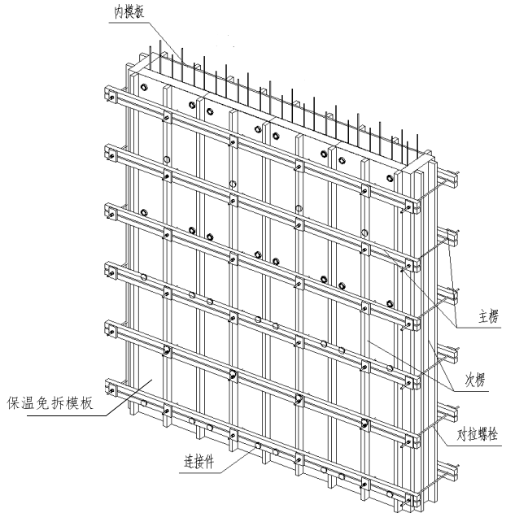

图6.1.1 保温免拆模板安装轴侧示意

**6.1.2**保温免拆模板设计应包括下列内容：

1 根据施工工艺及工况确定其所承受的荷载；

2 绘制配板设计图、支撑设计布置图、细部构造和异形模板大样图；

3 按模板承受荷载的最不利组合对模板进行验算；

4 制定模板安装及拆除的程序和方法；

5 编制模板及配件的规格、数量汇总表和周转使用计划；

6 编制模板施工安全、防火技术措施及设计、施工说明书。

**6.1.3**保温免拆模板系统工程受力计算时，应考虑下列荷载效应的组合：

1自重及其他竖向荷载效应；

2风荷载效应；

3地震作用效应。

**6.1.4**保温免拆模板的抗弯强度设计值依据本规程4.3.1条取值，或根据试验检测所得的可靠数据采用。当试验检测数据值大于本规程4.3.1条中数据的1.5倍时，按本规程4.3.1条中数据的1.5倍采用。

**6.1.5** 保温免拆模板应采用连接锚固件与现浇混凝土墙、板可靠连接，连接锚固件的布置间距和数量应满足设计要求。保温免拆模板用于涂料、饰面砂浆、柔性饰面砖及幕墙时，使用高度60m及以下，连接件数量5～7个/m2；使用高度60m～100m，连接件数量 8～10个/m2。每块板上不少于2个，单个连接件进入基层混凝土墙体有效锚固深度不应小于50mm。连接件布置形状为梅花状（见图6.1.5）。

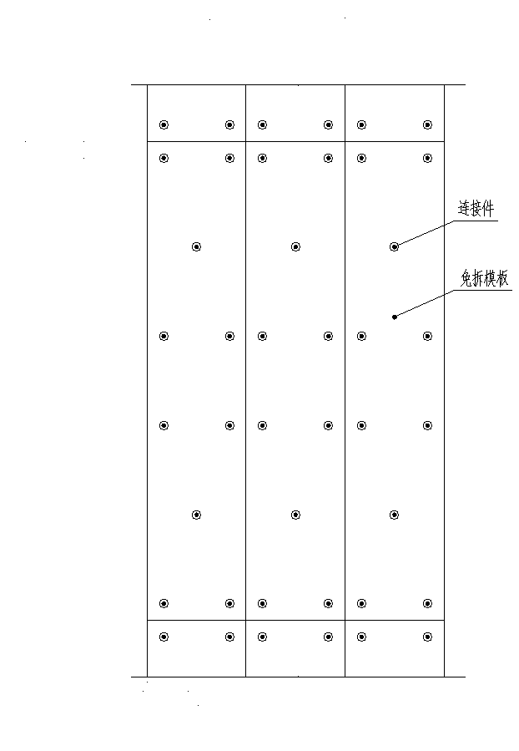

图6.1.5 保温免拆模板连接件布置示意

**6.1.6**保温免拆模板系统的次楞间距不得大于200mm，主楞的间距不宜大于500mm。

**6.1.7**保温免拆模板系统的对拉螺栓设计应符合下列要求：

1 应根据每层墙、柱、梁高度按常规模板设计施工方法，综合考虑内外侧模板力学性能确定对拉螺栓间距；在保证模板承载力和模板系统整体稳定性的情况下尽量少设置对拉螺栓。

2模板施工时应严格按设计指定位置开对拉螺栓孔，需对螺栓孔做好防水密封措施。

6.2 模板计算

**6.2.1**保温免拆模板支设示意图（墙板、顶板）如下：



注：①主楞；②次楞；③对拉螺栓；④连接锚固件；⑤保温免拆模板；⑥钢筋。

图6.2.1-1墙板保温免拆模板支设示意

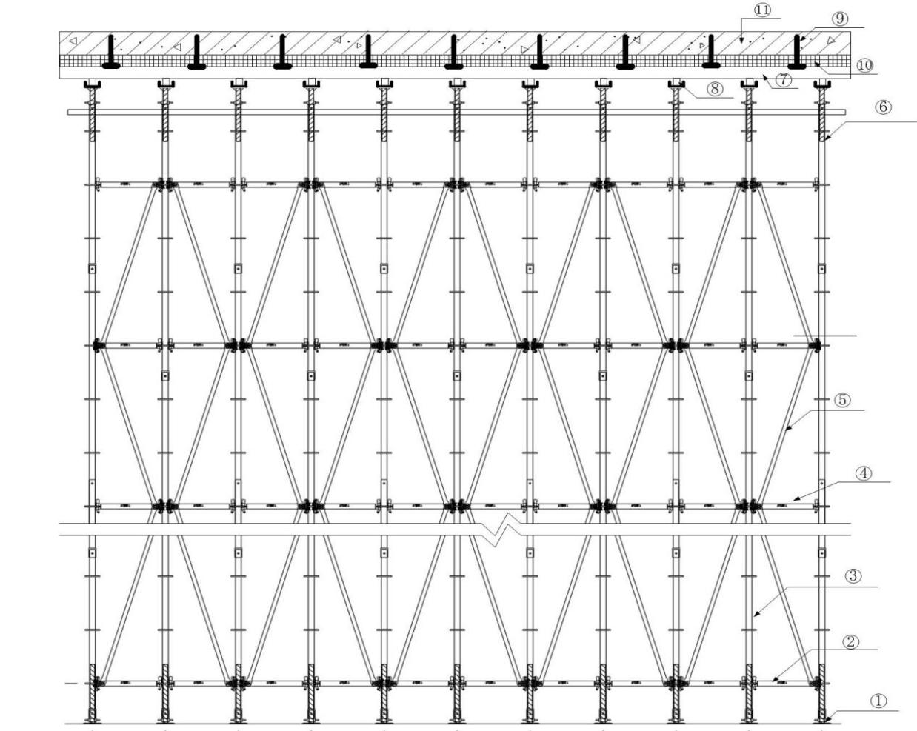

顶板支撑示意图

注：①垫板；②扫地杆；③立杆；④横杆；⑤斜杆；⑥顶托；⑦次楞；⑧主楞；⑨连接锚固件；⑩保温免拆模板；结构楼板

图6.2.1-2顶板保温免拆模板支设示意

**6.2.2**保温免拆模板可按简支跨计算，应验算跨中和悬臂端的最不利抗弯强度和挠度，并应符合下列规定：

1 模板上的侧压力设计值计算

新浇混凝土作用于模板上的侧压力、振捣混凝土对垂直模板产生的水平荷载或倾倒混凝土时作用于模板上的侧压力设计值，可按下列公式计算，并取其中的较小值：

|  |  |
| --- | --- |
|  | （6.2.2-1） |
| 或 | （6.2.2-2） |

|  |  |  |  |
| --- | --- | --- | --- |
| 式中 |  | —— | 新浇混凝土对模板的侧压力计算值； |
|  |  | —— | 混凝土的重力密度； |
|  |  | —— | 混凝土的浇筑速度； |
|  |  | —— | 新浇混凝土的初凝时间（h），可按试验确定；当缺乏试验资料时，可采用（T为混凝土的温度℃）； |
|  |  | —— | 外加剂影响修正系数。不掺外加剂时取1.0，掺具有缓凝作用的外加剂时取1.2； |
|  |  | —— | 混凝土坍落度影响修正系数。当坍落度小于30mm时，取0.85；坍落度为50~90mm时，取1.00；坍落度为110~150mm时，取1.15； |
|  |  | —— | 混凝土侧压力计算位置处至新浇混凝土顶面的总高度（m）。混凝土侧压力的计算分布图形如图 6.2.2-1 所示，图中,H为有效压头高度； |

|  |
| --- |
|  |
| 图6.2.2-1 混凝土侧压力计算分布图形 |

表6.2.2-1 倾倒混凝土时产生的水平荷载标准值（KN/m2）

|  |  |
| --- | --- |
| 向模板内供料方法 | 水平荷载 |
| 溜槽、串筒或导管 | 2 |
| 容量小于 0.2 m3的运输器具 | 2 |
| 容量为 0.2～0.8 m3的运输器具 | 4 |
| 容量大于 0.8 m3的运输器具 | 6 |

注：作用范围在有效压头高度以内。

2 抗弯强度计算

1. 保温免拆模板抗弯强度应按下式计算：

|  |  |
| --- | --- |
|  | （6.2.2-3） |

|  |  |  |  |
| --- | --- | --- | --- |
| 式中 |  | —— | 最不利弯矩设计值，取均布荷载与集中荷载分别作用时计算结果的大值； |
|  |  | —— | 保温免拆模板截面抵抗矩；  高为h，宽为b的矩形截面惯性矩和截面抵抗矩的计算公式为：  ， |
|  |  | —— | 保温免拆模板的抗弯强度设计值。 |

3 挠度应按下列公式进行验算：

|  |  |  |  |  |
| --- | --- | --- | --- | --- |
|  | | | | （6.2.2-4） |
|  | | | | （6.2.2-5） |
| 式中 |  | —— | 恒荷载均布线荷载标准值； | | |
|  |  | —— | 集中荷载标准值； | | |
|  |  | —— | 保温免拆模板弹性模量； | | |
|  |  | —— | 保温免拆模板截面惯性矩； | | |
|  |  | —— | 保温免拆模板计算跨度； | | |
|  |  | —— | 保温免拆模板容许挠度，取3mm。 | | |

**6.2.3** 支承楞梁计算时，次楞一般为2跨以上连续楞梁，可按本规范附录C计算，当跨度不等时，应按不等跨连续楞梁或悬臂楞梁设计；主楞可根据实际情况按连续梁、简支梁或悬臂梁设计；同时次、主楞均应进行最不利抗弯强度与挠度计算，并应符合下列规定：

1 次、主楞抗弯强度计算

次、主楞抗弯强度应按下式计算：

|  |  |
| --- | --- |
|  | （6.2.3-1） |

|  |  |  |  |
| --- | --- | --- | --- |
| 式中 |  | —— | 最不利弯矩设计值； |
|  |  | —— | 次、主楞截面抵抗矩； |
|  |  | —— | 次、主楞材料抗弯强度设计值。 |

2 次、主楞抗剪强度计算

在主平面内受弯的实截面构件，其抗剪强度应按下式计算：

|  |  |
| --- | --- |
|  | （6.2.3-2） |

|  |  |  |  |
| --- | --- | --- | --- |
| 式中 |  | —— | 计算截面沿腹板平面作用的剪力设计值； |
|  |  | —— | 计算剪力应力处以上截面对中和轴的面积矩；  ，为剪力应力处以上截面面积，为截面形心到中和轴距离； |
|  |  | —— | 截面惯性矩； |
|  |  | —— | 构件的截面宽度； |
|  |  | —— | 次、主楞材料抗剪强度设计值。 |

3 挠度计算

1）简支楞梁应按本规范式（6.2.2-4）或式（6.2.2-5）验算。

2）连续楞梁应按现行标准《建筑施工模板安全技术规范》JGJ 162-2008附录C中的表验算。

**6.2.4**对拉螺栓应确保内、外侧模满足强度和刚度要求。

对拉螺栓强度应按下列公式计算：

|  |  |
| --- | --- |
|  | （6.2.4-1） |
|  | （6.2.4-2） |
|  | （6.2.4-3） |

|  |  |  |  |
| --- | --- | --- | --- |
| 式中 |  | —— | 对拉螺栓最大轴力设计值； |
|  |  | —— | 对拉螺栓轴向拉力设计值； |
|  |  | —— | 对拉螺栓横向间距； |
|  |  | —— | 对拉螺栓竖向间距； |
|  |  | —— | 新浇混凝土作用于模板上的侧压力、振捣混凝土对垂直模板产生的水平荷载或倾倒混凝土时作用于模板上的侧压力设计值； |
|  |  | —— | 对拉螺栓净截面面积； |
|  |  | —— | 螺栓的抗拉强度设计值。 |

**6.2.5**连接锚固件应确保符合设计的抗拔强度以及剪切强度，且在荷载效应组合下保温免拆模板不会产生整体滑移。

1. 抗拔承载力计算

水平方向连接锚固件锚固在混凝土基层墙体中锚固力T应按下列公式计算:

|  |  |  |  |  |
| --- | --- | --- | --- | --- |
|  | | | | （6.2.5-1） |
| 式中 |  | —— | 单根锚筋的抗拔承载力标准值； | | |
|  |  | —— | 连接锚固件数量； | | |
|  |  | —— | 锚筋直径； | | |
|  |  | —— | 锚固件的锚入段长度； | | |
|  |  | —— | 水泥标准抗压强度的10%。 | | |
|  |  | —— | 风荷载和地震荷载效应组合。 | | |

2 抗剪承载力计算

连接锚固件在垂直方向的抗剪承载力按下列公式计算：

|  |  |  |  |  |
| --- | --- | --- | --- | --- |
|  | | | | （6.2.5-2） |
| 式中 |  | —— | 连接锚固件抗剪承载力； | | |
|  |  | —— | 沿剪力方向两排锚栓布置λ=0.8，三排锚栓布置  λ=0.7，依次类推； | | |
|  |  | —— | 参与受剪连接锚固件数量； | | |
|  |  | —— | 连接锚固件抗拉强度标准值； | | |
|  |  | —— | 连接锚固件截面面积； | | |
|  |  | —— | 受剪承载力分项系数且大于等于1.4，，； | | |
|  |  | —— | 连接锚固件屈服强度标准值； | | |
|  |  | —— | 免拆保温模板自重。 | | |

# 

# 7施工

## 7.1 一般规定

**7.1.2** 保温免拆模板施工前应编制专项施工方案，经审批后方可实施。

**7.1.3** 保温免拆模板安装位置应正确，拼缝严密，固定牢固，且在混凝土浇筑过程中不产生移位、变形，与混凝土连接应牢固。

**7.1.4** 保温免拆模板施工前应对作业人员进行技术、质量、安全交底，并对作业人员培训，合格后方可上岗。

**7.1.5** 保温免拆模板进入现场应组织进场验收，并按规定取样复验，合格后方可使用。

**7.1.6**  用于保温免拆模板、墙体等专用抹面砂浆的品种、规格和性能应符合设计要求。

**7.1.7** 保温免拆模板现场堆放及安装过程中应有可靠的防火措施。

## 7.2 进场验收

**7.2.1** 保温免拆模板应符合设计和产品标准要求，表面平整、无夹杂物、颜色均匀，无破损。

**7.2.2** 保温免拆模板应分类平放码垛储存。露天存放时，应有防雨、防潮、防曝晒措施，叠放使用的垫木应能防止其变形要求。

**7.2.3** 保温免拆模板进场时，应提供产品合格证、出厂检验报告、型式检验报告等质量证明文件，现场应对其品种、规格、各层材料厚度、包装、外观质量等进行验收，并有验收记录。

**7.2.4** 保温免拆模板进场后，应按检验批随机见证取样对其外形尺寸和性能进行复验，合格后方可使用。

表7.2.5 外形尺寸允许偏差和及检验方法

|  |  |  |  |  |  |
| --- | --- | --- | --- | --- | --- |
| 序号 | 项目 | | | 允许偏差（mm） | 检验方法 |
| 1 | 规格尺寸 | 高度 | | ±4 | 用尺量两端及中间部，取其中偏差绝对值较大值 |
| 2 | 宽度 | | ±4 | 用尺量两端及中间部，取其中偏差绝对值较大值 |
| 3 | 厚度 | | ±3 | 用尺量板四角和四边中部位置共8处，取其中偏差绝对值较大值 |
| 4 | 对角线差 | | | 5 | 在构件表面，用尺量测两对角线的长度，取其绝对值的差值 |
| 5 | 外形 | 表面平整度 | 内表面 | 4 | 用2m靠尺安放在构件表面，用楔形塞尺量测靠尺与表面之间的最大缝隙 |
| 6 | 外表面 | 3 |

**7.2.5** 同一工程、同一厂家、同一类型的保温免拆模板，每5000㎡划分为一个检验批，不足5000㎡时，应划分为一个检验批。

**7.2.6** 保温免拆模板的外装饰材料应符合相关规范和设计要求。

## 7.3 模板施工

**7.3.1** 保温免拆模板施工前，应制定合理的施工工艺流程。工艺流程一般为：

保温免拆模板排版→弹线→裁割→绑扎钢筋及垫块→立保温免拆模板→安装连接锚固件→立内侧模板→安装主、次楞和对拉螺栓→固定侧模板→浇筑混凝土→拆除内模板。

**7.3.2** 保温免拆模板施工前，应绘制保温免拆模板施工图，搭设参数应经计算复核。

**7.3.3** 保温免拆模板起吊前应检查吊点、吊具的完好性，吊具的选择应与保温免拆模板相匹配。

**7.3.4** 保温免拆模板起吊安装应位置准确，垂直度符合要求。相邻保温免拆模板应平整，接缝不大于2mm，并及时安装专用支撑件或连接锚固件。支撑件或连接件的竖向和横向间距均不宜大于600mm。

**7.3.5** 当专用支撑件或连接锚固件附加短钢筋与现浇墙板钢筋绑扎固定后，方可摘钩。

**7.3.6** 当使用的保温免拆模板与产品规格尺寸不一致时，应采用专用切割锯切割，且保温免拆模板最小宽度不宜小于150mm。切割后的免拆模板连接锚固件不满足布置要求时，应钻孔增加连接锚固件，连接件距板边宜为100-150mm，且不应小于50mm。

**7.3.7** 当采用尺寸较小的保温免拆模板时，应确保任何一块保温免拆模板不少于2个连接锚固件，门窗洞口处的保温免拆模板宜适当增设连接锚固件。

**7.3.8** 内侧模板安装后，应及时安装保温免拆模板与内侧模板的主、次楞和对拉螺栓，主、次楞和对拉螺栓的规格、间距应经计算确定。

**7.3.9** 保温免拆模板的竖向和横向接缝处应设置次楞，且次楞间距不大于200mm，确保保温免拆模板整体平整度。内侧模板宜采用铝模等定型化模板，并采取稳固措施。

**7.3.10** 混凝土浇筑时，振动棒不得直接振捣保温免拆模板和拉结件。

**7.3.11** 保温免拆模板体系的内侧模板和对拉螺栓拆除时间应符合施工方案要求。拆除主次楞时，严禁锤击、撬动用力过度对免拆模板造成破坏。

**7.3.12** 保温免拆模板的拼缝处应采用抗裂砂浆抹压补缝找平，确保拼缝密实，并加铺不小于200mm宽耐碱玻纤网格布，做加强抗裂处理。阴阳角、门窗洞口及不同材料基体的交接处等特殊部位，应采取防止开裂和破损的加强措施。对拉螺栓孔、脚手架孔及其他孔洞，应采用膨胀水泥或膨胀混凝土、发泡聚氨酯等先将孔洞填实后，表面局部抹抗裂砂浆并加铺耐碱玻纤网格布加强处理。

**7.3.13** 飘窗、空调板、太阳能板、雨蓬、檐口、女儿墙、线条等处的保温做法应符合设计要求，并有防水、防结露措施。

7.3.14 门窗洞口侧边、门窗眉、窗台及不宜采用保温免拆模板施工的热桥部位，可采用保温砂浆施工。

7.3.15 保温免拆模板上的穿墙套管、结构预埋件、门窗洞口四周等处，应采取隔断热桥措施。

**7.3.16** 保温免拆模板抹面层及饰面层厚度应符合设计和《建筑装饰装修工程质量验收标准》（GB 50210）的要求。

**7.3.17**保温免拆模板的门窗洞口、二层及以下阴阳角抹面层应采用抗裂砂浆加普通型和加强型两层耐碱网格布施工，二层以上抹面层应采用抗裂砂浆加普通型耐碱网格布施工。

**7.3.18** 建筑物勒脚部位应采用防水和A级防火保温材料，高度不小于600mm。勒脚部位保温材料与免拆保温模板宜设置20mm宽水平分隔缝，内嵌聚乙烯泡沫塑料棒，外嵌不小于10mm厚硅酮建筑密封胶。

**7.3.19** 外墙免拆保温模板应设置水平和竖向分隔缝，水平缝间距不大于2个楼层，分隔缝间距不大于36m2。

**7.3.20** 建筑填充外墙宜采用自保温砌块。填充墙外侧保温厚度应根据节能计算确定，宜采用复合轻集料匀质保温板，其构造做法应符合《复合轻集料匀质保温板外墙外保温系统建筑构造》皖2021JZ139要求，且保证外墙面施工后平整。

**7.3.21** 保温免拆模板施工过程中应做好成品保护。

1 不得在保温免拆模板材料附近放置易燃物品及溶剂性化学物品；

2 不得在保温免拆模板上进行电焊等动火作业；

3 上部电焊作业应采取保温板保护措施；

3 施工过程中应防止重物撞击保温免拆模板；

4 对已完工的保温免拆模板不得随意开凿。

**7.3.22** 保温免拆模板在转运、吊装、安装等施工过程中应有可靠的安全技术措施。

# 8验收

## 8.1一般规定

**8.1.1**保温免拆模板系统工程施工质量验收应符合《混凝土结构通用规范》GB55008、《建筑节能与可再生能源利用通用规范》GB55015、《建筑工程施工质量验收统一标准》GB50300、《混凝土结构工程施工质量验收规范》GB50204、《建筑节能工程施工质量验收标准》GB50411等现行规范、标准的规定。

**8.1.2**保温免拆模板系统工程包括主体结构分部工程的模板分项工程和建筑节能分部工程的墙体节能分项工程。在施工过程中应及时进行模板分项工程和墙体节能分项工程的质量检查、隐蔽工程验收及检验批验收。

**8.1.3**保温免拆模板系统在混凝土浇筑前应对下列部位或项目进行隐蔽验收，并应有详细的文字记录和必要的影像资料：

1 保温免拆模板系统连接锚固件的材质、数量、规格、型号、位置及锚固深度；

2 与混凝土结合的保温免拆模板表面处理情况；

3 保温免拆模板厚度；

4 保温免拆模板系统节点构造。

**8.1.4**保温免拆模板系统工程组成材料进场验收应符合下列规定：

1 模板安装分项工程应符合《混凝土结构工程施工质量验收规范》GB50204和本规程的规定；

２ 墙体节能分项工程应符合《建筑节能工程施工质量验收标准》GB50411和本规程的规定。

## 8.2 保温免拆模板安装工程

主控项目

8.2.1保温免拆模板及支架用材料的技术指标应符合现行国家有关标准及本规程4.3.1条保温免拆模板性能指标要求。进场时应抽样检验保温免拆模板和支架材料的外观、规格和尺寸。

检查数量：按现行国家相关标准及本规程的规定确定。

检验方法：检查质量证明文件，观察，尺量；检查保温免拆模板的弯曲强度等性能复验报告、型式检验报告。

8.2.2 保温免拆模板及支架的安装质量，应符合现行国家有关标准和本规程的规定及施工方案的要求。

检查数量：按现行国家相关标准的规定确定。

检验方法：按现行国家有关标准的规定执行。

8.2.3 后浇带处的模板及支架应独立设置。

检查数量：全数检查。

检验方法：观察。

一般项目

8.2.4保温免拆模板安装质量应符合下列规定：

1模板的接缝应严密；

2模板内不应有杂物、积水或冰雪等。

检查数量：全数检查。

检验方法：观察。

8.2.5 保温免拆模板的起拱应符合现行国家标准《混凝土结构工程施工规范》GB 50666 的规定，并应符合设计及施工方案的要求。

检查数量：在同一检验批内，应按有代表性的自然间抽查10%，且不应少于3间。

检验方法：水准仪或尺量。

8.2.6 现浇混凝土结构多层连续支模应符合施工方案的规定，上下层模板支架的竖杆宜对准。竖杆下垫板的设置应符合施工方案的要求。

检查数量：全数检查。

检验方法：观察。

8.2.7 固定在保温免拆模板上的预埋件和预留孔洞不得遗漏，且应安装牢固。预埋件和预留孔洞的位置应满足设计和施工方案的要求。

检查数量：全数检查。

检验方法：观察，尺量。

8.2.8 保温免拆模板安装尺寸允许偏差及检验方法应符合表8.2.8 的规定。

检查数量：在同一检验批内，应按有代表性的自然间抽查10%，且不应少于3间。

表8.2.8保温免拆模板安装尺寸允许偏差及检验方法

|  |  |  |
| --- | --- | --- |
| 项目 | 允许偏差（mm） | 检验方法 |
| 轴线位置 | 5 | 尺量 |
| 底模板上表面标高 | ±5 | 水准仪或拉线、尺量 |
| 外表面垂直度 | 3 | 经纬仪或吊线、尺量 |
| 相邻两块模板表面高差 | 2 | 尺量 |
| 模板拼缝缝宽不大于1mm | ±2 | 塞尺量测 |
| 表面平整度 | 3 | 2m靠尺和塞尺量测 |

## 8.3 保温免拆模板系统节能工程

**8.3.1**保温免拆模板系统的节能工程应按照《建筑节能工程施工质量验收标准》GB50411中的墙体节能分项工程进行验收。

**8.3.2**按《建筑节能工程施工质量验收标准》GB50411进行墙体节能分项工程验收时，主控项目应增加下列项目：

1 保温免拆模板系统连接锚固件的材质、数量、位置、规格、锚固深度应符合设计和施工方案要求。

检验方法：观察、尺量检查；核查质量证明文件；核查隐蔽工程验收记录。

检查数量：每个检验批抽查不少于10组。

2 混凝土浇筑完成后，保温免拆模板外观质量不应有严重缺陷，对已经出现的严重缺陷，应由施工单位提出技术处理方案，并经监理（建设）单位认可后进行处理，必要时技术处理方案应经设计单位认可。对经处理的部位，重新检查验收。

检验方法：观察，检查技术处理方案。

检查数量：全数检查。

**3**混凝土浇筑完成后，保温免拆模板面层的允许偏差和检验方法应符合表8.3.2规定。

表8.3.2保温免拆模板面层允许偏差和检验方法

|  |  |  |
| --- | --- | --- |
| 项目 | 允许偏差（mm） | 检验方法 |
| 垂直度 | 4 | 经纬仪或吊线、尺量 |
| 表面平整度 | 4 | 2m靠尺和塞尺量测 |

检查数量：每个检验批抽查10%，并不少于5处。

附录A模板用材设计指标

A.1 钢材设计指标

**A.1.1**钢材的强度设计值，应根据钢材厚度或直径按表A.1.1采用。

表A.1.1 钢材的强度设计值（N/mm2）

|  |  |  |  |  |
| --- | --- | --- | --- | --- |
| 钢 材 | | 抗拉、抗压和抗弯  *f* | 抗剪  *f*v | 端面承压(刨平顶紧)  *f*ce |
| 牌号 | 厚度或直径(mm) |
| Q235钢 | ≤16 | 215 | 125 | 325 |
| ＞16～40 | 205 | 120 |
| ＞40～60 | 200 | 115 |
| ＞60～100 | 190 | 110 |
| Q345钢 | ≤16 | 310 | 180 | 400 |
| ＞16～40 | 295 | 170 |
| ＞40～60 | 265 | 155 |
| ＞60～100 | 250 | 145 |
| Q390钢 | ≤16 | 350 | 205 | 415 |
| ＞16～40 | 335 | 190 |
| ＞40～60 | 315 | 180 |
| ＞60～100 | 295 | 170 |
| Q420钢 | ≤16 | 380 | 220 | 440 |
| ＞16～40 | 360 | 210 |
| ＞40～60 | 340 | 195 |
| ＞60～100 | 325 | 185 |

注：附表中厚度系指计算点的钢材厚度，对轴心受拉和轴心受压构件系指截面中较厚板件的厚的。

A.2 木材设计指标

**A.2.1**普通木模板结构用材的设计指标应按下列规定采用：

**1**在正常情况下，木材的强度设计值及弹性模量，应按表A.2.1-1采用；在不同的使用条件下，木材的强度设计值和弹性模量尚应乘以表A.2.1-2规定的调整系数。

表A.2.1-1 木材的强度设计值和弹性模量（N/mm2）

|  |  |  |  |  |  |  |  |  |  |
| --- | --- | --- | --- | --- | --- | --- | --- | --- | --- |
| 强度  等级 | 组别 | 抗弯  *f*m | 顺纹抗压及承压*f*c | 顺纹抗拉*f*t | 顺纹抗剪*f*v | 横纹承压 | | | 弹性  模量  *E* |
| 全表面 | 局部  表面  和齿面 | 拉力螺栓垫  板下 |
| TC17 | A | 17 | 16 | 10 | 1.7 | 2.3 | 3.5 | 4.6 | 10000 |
| B |  | 15 | 9.5 | 1.6 |  |  |  |  |
| TC15 | A | 15 | 13 | 9.0 | 1.6 | 2.1 | 3.1 | 4.2 | 10000 |
| B | 12 | 9.0 | 1.5 |
| TC13 | A | 13 | 12 | 8.5 | 1.5 | 1.9 | 2.9 | 3.8 | 10000 |
| B | 10 | 8.0 | 1.4 | 9000 |
| TC11 | A | 11 | 10 | 7.5 | 14 | 1.8 | 2.7 | 3.6 | 9000 |
| B | 10 | 7.0 | 1.2 |
| TB20 | — | 20 | 18 | 12 | 2.8 | 4.2 | 6.3 | 8.4 | 12000 |
| TB17 | — | 17 | 16 | 11 | 2.4 | 3.8 | 5.7 | 7.6 | 11000 |
| TB15 | — | 15 | 14 | 10 | 2.0 | 3.1 | 4.7 | 6.2 | 10000 |
| TB13 | — | 13 | 12 | 9.0 | 1.4 | 2.4 | 3.6 | 4.8 | 8000 |
| TB11 | — | 11 | 10 | 8.0 | 1.3 | 2.1 | 3.2 | 4.1 | 7000 |

注：计算木构件端部（如接头处）的拉力螺栓垫板时，木材横纹承压强度设计值应按“局部表面和齿面”一栏的数值采用。

表A.2.1-2 木材强度设计值和弹性模量的调整系数

|  |  |  |
| --- | --- | --- |
| 使用条件 | 调整系数 | |
| 强度设计值 | 弹性模量 |
| 露天环境 | 0.9 | 0.85 |
| 长期生产性高温环境，木材表面温度达40~50℃ | 0.8 | 0.8 |
| 按恒荷载验算时 | 0.8 | 0.8 |
| 用于木构筑物时 | 0.9 | 1.0 |
| 施工荷载和维修时的短暂情况 | 1.2 | 1.0 |

**注：**1当仅有恒荷载或恒荷载所产生的内力超过全部荷载所产生的内力的80%时，应单独以恒荷载进行验算。

2当若干条件同时出现，表列各系数应连乘。

附录B 变形值指标

**B.0.1**当验算模板及其支架的刚度时，其最大变形值不得超过下列容许值：

1对结构表面外露的模板，为模板构件计算跨度的1/400；

2对结构表面隐蔽的模板，为模板构件计算跨度的1/250；

3支架的压缩变形或弹性挠度，为相应的结构计算跨度的1/1000。

**B.0.2** 当验算保温免拆模板的刚度时，其最大变形值不得超过3mm。

**B.0.3** 当验算主、次楞的刚度时，其最大变形值不得超过跨度的1/150与10mm的较小值。

**B.0.4**组合钢模板结构或其构配件的最大变形值不得超过表B.0.2的规定。

表B.0.2 组合钢模板及构配件的容许变形值（mm）

|  |  |
| --- | --- |
| 部 件 名 称 | 容 许 变 形 值 |
| 钢模板的面板 | ≤1.5 |
| 单块钢模板 | ≤1.5 |
| 钢楞 | L/500或≤3.0 |
| 柱箍 | B/500或≤3.0 |
| 桁架、钢模板结构体系 | L/1000 |
| 支撑系统累计 | ≤4.0 |

注：L为计算跨度，B为柱宽。

附录C 等截面连续梁的内力及变形系数

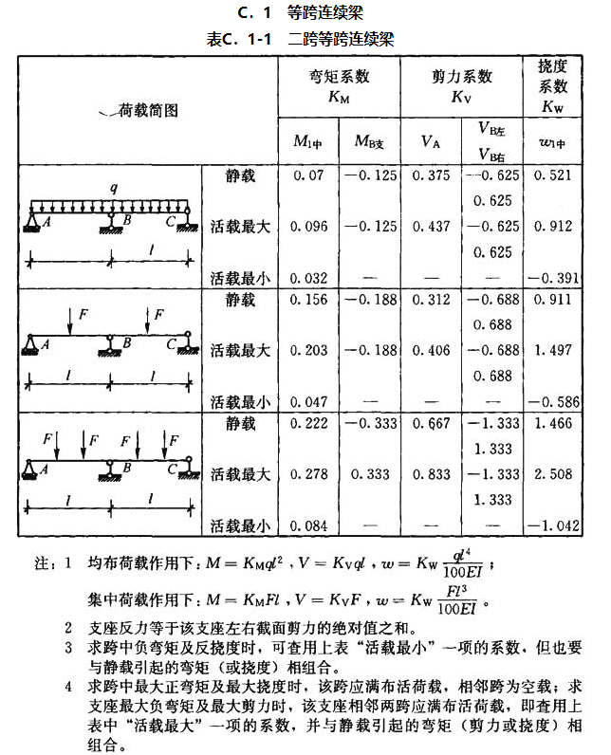

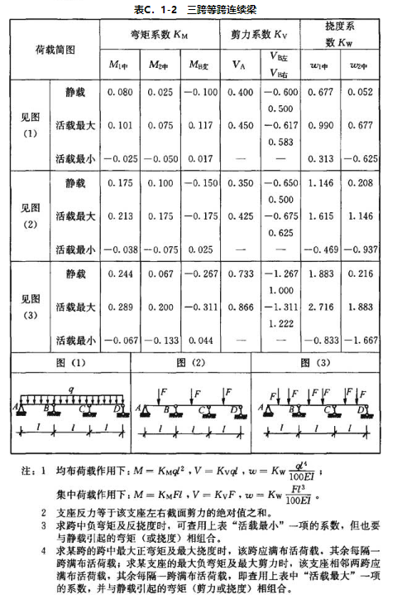

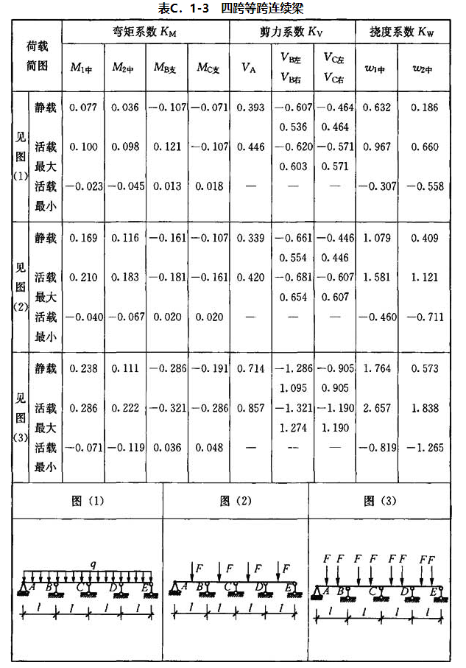

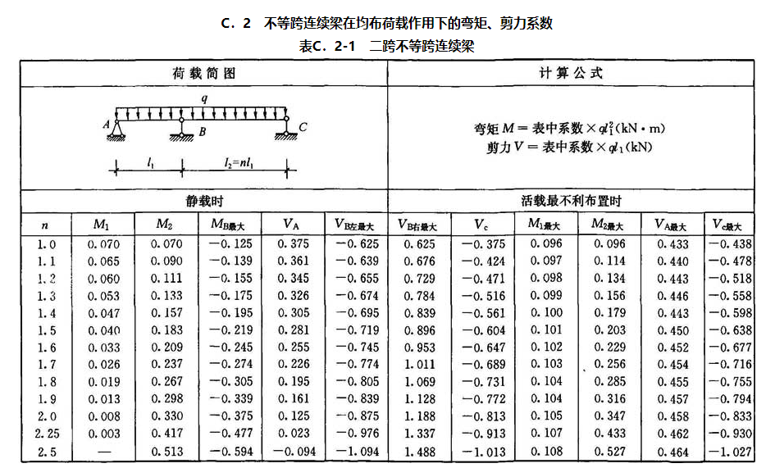

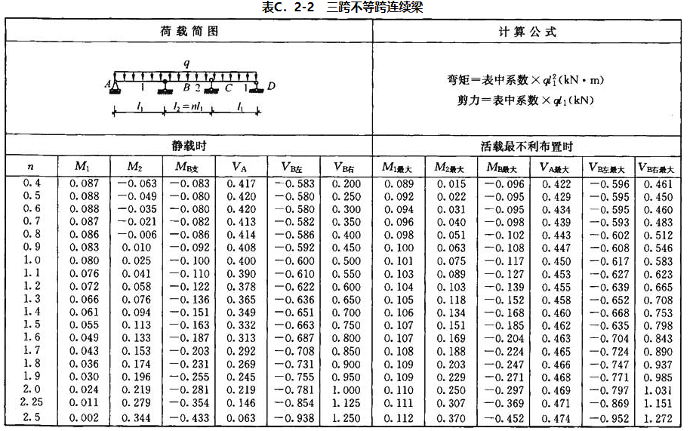

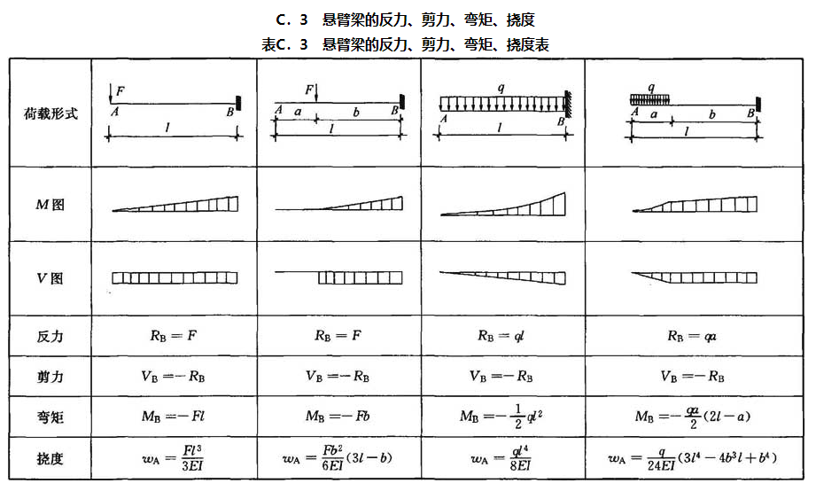

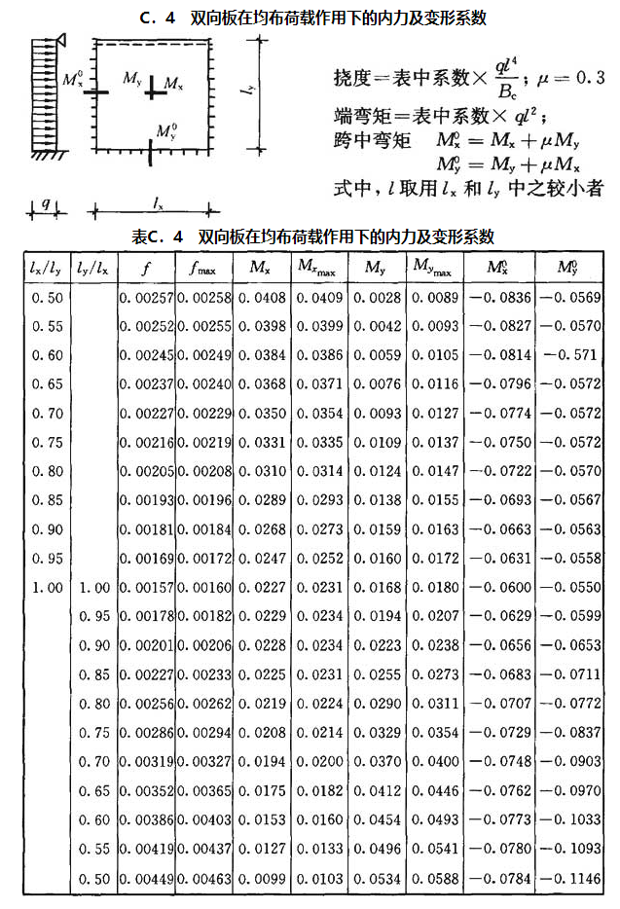

附录D 模板计算实例（资料性附录）**模板计算举例**

**【例1】**采用55mm厚复合Ⅱ型保温免拆模板，计算宽度取1000mm，用作浇筑0.3m厚0、3m高的钢筋混凝土墙板，次楞为50×80mm方木，主楞为双钢管，次楞间距取200mm，主楞间距500mm。

**【解】**

1. 强度验算
2. 计算时两端按简支板考虑，其计算跨度取支承面板的次楞间距，L=200mm
3. 施工时混凝土对免拆保温模板的侧向压应力F为

，





砼下料产生的水平荷载标准值

均布线荷载设计值为：



1. 强度验算

施工荷载为均布线荷载



截面惯性矩



面板的截面抵抗矩



面板抗弯强度设计值：

面板抗弯强度：



面板强度满足要求。

1. 挠度验算

验算挠度时不考虑可变荷载值，仅考虑永久荷载标准值，故其作用效应的线荷载设计值如下：



面板最大容许挠度值：3mm

面板弹性模量：

实际设计挠度值为：



满足要求。

**模板支撑系统计算举例**

**【例2】**按例1的条件，次楞为50×80mm方木，间距为200mm，试验算其抗弯强度、抗剪强度与挠度。

**【解】**

1 抗弯强度验算

（1）次楞承受面板传递的荷载，按均布荷载作用下三跨连续梁计算，其计算跨度取主楞间距，L=500mm。

（2）荷载计算

，





砼下料产生的水平荷载标准值

均布线荷载设计值为：



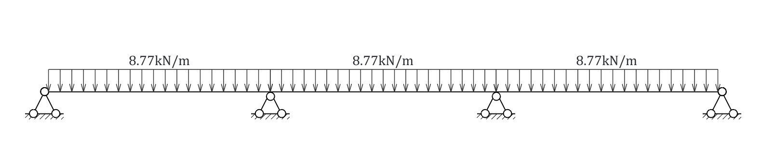

1. 强度验算

截面惯性矩



面板的截面抵抗矩



计算最大弯矩：



最大支座力：



次楞抗弯强度设计值



满足要求。

2 抗剪强度验算

次楞最大剪力设计值：



木材抗剪强度设计值：

抗剪强度按下式计算:



满足要求。

3 挠度验算

验算挠度时不考虑可变荷载值，仅考虑永久荷载标准值，故其作用效应的线荷载计算如下：



次楞最大容许挠度值：



因此次楞最大容许挠度值为3.3mm

次楞弹性模量: 

实际计算挠度：



满足要求。

**【例3】**按例2的条件，主楞采用双钢管，间距为500mm，试验算其强度与挠度。

**【解】**

1 强度验算

（1）主楞承受次楞传递的集中荷载P=4.82kN，按集中荷载作用下三跨连续梁计算，其计算跨度取穿墙螺栓间距，L=500mm。

（2）强度验算

|  |
| --- |
|  |
| 主楞计算简图(kN) |
|  |
| 主楞弯矩图(kN·m) |
|  |
| 主楞变形图(mm) |

主楞采用双钢管，抗弯截面模量W=8990mm²

最大弯矩

主楞抗弯强度设计值



满足要求。

2 挠度验算

验算挠度时不考虑可变荷载值，仅考虑永久荷载标准值，其作用效应下次楞传递的集中荷载，主楞弹性模量: 

主楞最大容许挠度值：



因此主楞最大容许挠度值为3.3mm

经计算主楞最大挠度

满足要求。

**【例4】**按例3的条件，对拉螺栓间距纵向、横向均为500mm，选用M12穿墙螺栓，试验算穿墙螺栓强度是否满足要求。

**【解】**

混凝土对模板的侧压力设计值为F=31.42kN/m2



查表可得M12螺栓，

对拉螺栓可承受的最大轴向拉力设计值



满足要求。

**D.0.1.4**连接锚固件设计

外墙免拆保温模板单位面积自重G=245N，锚栓采用Q345B级金属螺杆，直径d=14mm，锚固长度L=50mm，三排锚栓布置，锚栓数量为7个，基本风压，建筑高度H=20m，风荷载与地震作用组合S=1.754kN/m2。

1. 抗拔强度验算

锚栓抗拔承载力标准值为





满足要求。

1. 抗剪强度验算

锚栓抗拉强度标准值：

锚栓屈服强度标准值：

受剪承载力分项系数：

满足要求。

附录E 保温免拆模板安装检验批质量验收记录

|  |  |  |  |  |  |  |  |  |  |  |  |  |
| --- | --- | --- | --- | --- | --- | --- | --- | --- | --- | --- | --- | --- |
| 单位（子单位）工程名称 | | | |  | | 分部（子分部）工程名称 | |  | | 分项工程名称 |  | |
| 施工单位 | | | |  | | 项目负责人 | |  | | 检验批容量 |  | |
| 分包单位 | | | |  | | 分包单位  项目负责人 | |  | | 检验批部位 |  | |
| 施工依据 | | | |  | | | | 验收依据 |  | | | |
| 验收项目 | | | | | | | 设计要求及规程规定 | 最小/实际抽样数量 | 检查记录 | | | 检查  结果 |
| 主  控  项  目 | 1 | 保温免拆模板材料 | | | | | 第8.2.1条 |  |  | | |  |
| 2 | 模板机支架安装质量 | | | | | 第8.2.2条 |  |  | | |  |
| 3 | 后浇带位置模板及支架 | | | | | 第8.2.3条 |  |  | | |  |
| 一  般  项  目 | 1 | 模板安装一般要求 | | | | | 第8.2.4条 |  |  | | |  |
| 2 | 模板起拱高度 | | | | | 第8.2.5条 |  |  | | |  |
| 3 | 多层连续支模 | | | | | 第8.2.6条 |  |  | | |  |
| 4 | 预埋件和预留孔洞 | | | | | 第8.2.7条 |  |  | | |  |
| 5 | 模板安装尺寸允许偏差（mm） | 轴线位置 | | | | 5 |  |  | | |  |
| 底模上表面标高 | | | | ±5 |  |  | | |  |
| 外表面垂直度 | | | | 3 |  |  | | |  |
| 相邻两块模板表面高差 | | | | 2 |  |  | | |  |
| 模板拼缝缝宽不大于1mm | | | | ±1 |  |  | | |  |
| 表面平整度 | | | | 3 |  |  | | |  |
| 施工单位  检查结果 | | | | | 专业工长：  项目专业质量检查员：    年 月 日 | | | | | | | |
| 监理单位  验收结论 | | | | | 专业监理工程师：  年 月 日 | | | | | | | |

# 本规程用词说明

**1** 为便于在执行本规程条文时区别对待，对于要求严格程度不同的用词说明如下：

1） 表示很严格，非这样做不可的：

正面词采用“必须”；反面词采用“严禁”；

2） 表示严格，在正常情况下均应这样做的：

正面词采用“应”；反面词采用“不应”或“不得”；

3） 表示允许稍有选择，在条件许可时首先应这样做的：

正面词采用“宜”；反面词采用“不宜”；

4） 表示有选择，在一定条件下可以这样做的，采用“可”。

**2** 条文中指明应按其他有关标准执行的写法为：“应符合……的规定”或“应按……执行”。

**引用标准名录**

1. 《绿色建筑评价标准》GB/T 50378
2. 《外墙外保温工程技术标准》JGJ144
3. 《混凝土结构工程施工规范》GB50666
4. 《建筑施工模板安全技术规范》JGJ162
5. 《建筑材料放射性核素限量》GB 6566
6. 《建筑结构荷载规范》GB 50009
7. 《建筑设计防火规范》GB 50016
8. 《夏热冬冷地区居住建筑节能设计标准》JGJ 134
9. 《民用建筑热工设计规范》GB 50176
10. 安徽省《居住建筑节能设计标准》DB34-1466
11. 《公共建筑节能设计标准》DB34-5076
12. 《绝热稳态传热性质的测定标定和防护热箱法》GB/T 13475
13. 《混凝土结构工程施工质量验收规范》GB 50204
14. 《建筑用免拆复合保温模板》JC/T 2493
15. 《[热固复合聚苯乙烯泡沫保温板》](http://www.jianbiaoku.com/webarbs/book/89762/2811876.shtml" \t "_self)JG／T 536
16. 《[挤塑聚苯板(XPS)薄抹灰外墙外保温系统材料》](http://www.jianbiaoku.com/webarbs/book/89762/2811876.shtml" \t "_self)GB／T 30595
17. 《绝热用[挤塑聚苯乙烯泡沫塑料》](http://www.jianbiaoku.com/webarbs/book/89762/2811876.shtml" \t "_self)GB／T 10801.2
18. 《耐碱玻璃纤维网布》JC/T 841
19. 《建筑外墙用腻子》JG/T 157
20. 《建筑外墙涂料通用技术要求》JG/T 512
21. 《墙体饰面砂浆》JC/T 1024
22. 《柔性饰面砖》JG/T 311
23. 《硅酮和改性硅酮建筑密封胶》GB/T 14683
24. 《聚氨酯建筑密封胶》JC/T 482
25. 《民用建筑热工设计规范》GB 50176
26. 《建筑与市政工程防水通用规范》GB 55030
27. 《建筑防火通用规范》GB 55037
28. 《工业建筑节能设计统一标准》GB 51245
29. 《建筑门窗附框技术要求》GB/T39866
30. 《建筑外墙防水工程技术规程》JGJ/T235
31. 《自承重砌体墙技术规程》CECS281
32. 《建筑抗震设计标准》GB/T 50011-2010[2024年版]
33. 《建筑施工模板安全技术规范》 JGJ 162
34. 《钢结构工程施工质量验收标准》GB 50205
35. 《混凝土结构设计标准》（GB/T 50010-2010[2024年版]）
36. 《建筑装饰装修工程质量验收标准》（GB 50210）
37. 《复合轻集料匀质保温板外墙外保温系统建筑构造》皖2021JZ139
38. 《建筑节能与可再生能源利用通用规范》GB55015
39. 《建筑工程施工质量验收统一标准》GB50300
40. 《混凝土结构工程施工质量验收规范》GB50204
41. 《建筑节能工程施工质量验收标准》GB50411

**安徽省地方标准**

**建筑用保温免拆模板应用技术规程**

**( 征求意见稿)**

**条 文 说 明**

# 1总则

**1.0.1**当前，安徽省建筑工程墙体保温技术普遍采用外墙外保温技术，国家新版标准《绿色建筑评价标准》GB/T 50378-2019[2024年修订]明确提出了围护结构的安全、耐久及防护的要求，为进一步完善我省绿色建筑技术路线，研发完善了结构保温一体化施工应用技术体系。保温免拆模板兼有建筑外墙保温和现浇混凝土模板功能，能有效解决建筑外墙保温系统的安全、节能、工程质量等方面问题。近年来，我省相继组织相关单位开展保温免拆模板应用技术试点工作，不断优化完善相关技术体系，取得了相应的成效。为有效地推动与实施建筑保温与结构一体化技术，促进我省绿色建筑与节能技术的发展，规范保温免拆模板建筑保温工程的设计、施工及验收，特制定本标准。

**1.0.3**保温免拆模板兼具保温与模板功能，该保温与结构一体化技术体系涉及多学科、多专业的交叉，因此在执行本标准的同时，还应注意与现行其他相关的国家、行业和地方标准的相关规定协调一致。

# 3.基本规定

**3.0.3**当主体结构由于各种应力产生正常位移等变形时，与主体结构牢固连接的保温免拆模板不应形成裂缝、空鼓或从基层墙体脱落；风荷载作用包括压力、吸力和振动，当需计算作用在保温免拆模板上的风荷载时，应按现行国家标准《建筑结构荷载规范》GB 50009 的有关规定执行；气候变化主要指温差、日晒、雨淋、冻融等；保温免拆模板与基层应有可靠连接，避免脱落伤人；水会对保温免拆模板保温系统产生多种不利影响，如保温性能降低、冻融破坏、饰面层起泡、水与空气中的酸性气体反应生成酸而对系统产生的破坏等。因此，保温免拆模板建筑保温系统应防止雨、雪浸入，防止内表面和隙间结露。所有部件都应表现出化学—物理稳定性。所有材料应是天然耐腐蚀或者是被处理成耐腐蚀的。金属连接件穿过保温免拆模板部分应采用镀锌或涂防锈漆等防锈处理。保温免拆模板建筑保温系统设计、施工时应按国家和安徽省建筑节能的有关标准的规定要求执行，使系统的热工性能满足要求。

**3.0.4**围护结构填充墙采用自保温砌体，使混凝土热桥更容易处理，整个系统的热工性能更好。

**3.0.5** 本条明确保温免拆模板建筑保温系统饰面层材料选用要求，当选用保温免拆模板建筑外墙保温外置体系时，从使用安全性角度出发，尽可能选用轻质饰面材料，如涂料、饰面砂浆、柔性饰面材类，不宜采用饰面砖。

# 4系统及其组成材料

4.1 一般规定

**4.1.3**当保温免拆模板中采用B1级保温板时，保温板外侧的防护层需采用不燃材料，保护层厚度应等于或大于50mm。

**4.1.4** 考虑到保温免拆模板的耐久性问题，对复合型免拆保温模板中采用的保温的应采用成熟的生产工艺，目前建筑工程中主要是采用水泥作为胶凝材料。

挤塑聚苯板由于收缩变形量大，所以采用的板材应陈化，减少施工后板材的收缩变形量，挤塑板与无机胶粘材料的粘接性能比较差，为了提高粘接性能，需要在生产保温免拆模板的过程中对使用的挤塑板两面拉毛并满涂界面处理剂，来提高挤塑板与防护层的粘接性能。

4.2系统性能要求

**4.2.1** 本章涉及为满足第3章对外保温工程的基本规定而需要对外保温系统及其组成材料进行检验的项目及性能要求，编制时主要参考了JGJ 144、DB34/T3826等标准。

JGJ 144中所涉及的规定、试验和评价方法是在假定复合外保温系统的使用寿命至少为25年的基础上制定出的。这些规定是建立在当前技术状况及现有知识和经验的基础之上的。这些规定不能被看作为生产者或批准机构对25年使用寿命给予的担保。这些表述只能被看作为一种方法，使规定者按预期的、经济合理的工程使用寿命来为外保温系统选择适当的技术指标。

外保温工程在实际使用中会受到相当大的热应力作用，这种热应力主要表现在防护层上。由于外保温系统的隔热性能好，其防护层温度在夏季可高达80℃。夏季持续晴天后突降暴雨所引起的表面温度变化可达50℃之多。夏季的高温还会加速防护层的老化。防护层中的某些有机粘结材料会由于紫外线辐射、空气中的氧气和水分的作用而遭到破坏。

外保温工程至少应在25年内保持完好，这就要求它能够经受住周期性热湿和热冷气候条件的长期作用。耐候性试验模拟夏季墙面经高温日晒后突降暴雨和冬季昼夜温度的反复作用，是对大尺寸的外保温墙体进行的加速气候老化试验，是检验和评价外保温系统质量的重要试验项目。耐候性试验与实际工程有着很好的相关性，能很好地反应实际外保温工程的耐候性能。根据法国CSTB的试验，从在严酷气候条件下经过了几年考验的外保温系统的实际性能变化与试验室耐候性试验的对比来看，为了确保外保温系统在规定使用年限内的可靠性，耐候性试验是十分必要的。

耐候性试验条件的组合是十分严厉的。通过该试验，不仅可检验外保温系统的长期耐候性能，而且还可对设计、施工和材料性能进行综合检验。如果材料质量不符合要求，设计不合理或施工质量不好，都不可能经受住这样的考验。

以前，对于一种新材料或新构造系统，往往是通过搞试点建筑的方法进行考验。一般认为经过一个冬季和夏季不出现问题，即可通过鉴定。外保温系统至少应在25年使用期内保持完好，这就要求系统能够经受住周期性热湿和热冷气候条件的长期作用。通过试点建筑的方法难以在短期内判断外保温系统是否满足长期使用要求。

通过检验各系统的拉伸粘结强度可检验系统各构造层之间的粘结强度以及保温层的抗拉强度，这样就不必单独对每层材料进行检验。

GB/T 30595标准中对挤塑聚苯板的抗拉强度要求为大于等于0.20MPa，保温免拆模板中使用的挤塑聚苯板需要在外侧复合防火保护层，由于防护层的抗拉强度达不到挤塑聚苯板的抗拉强度，所以采用JGJ 144中要求的0.10MPa，且对破坏部位没有做明确要求。

对于保温系统性能要求及试验方法，主要参考了《外墙外保温工程技术标准》JGJ144的规定，根据不同情况分别以数值、特性等形式进行规定。有些性能如热阻、防护层水蒸气渗透阻和保温材料水蒸气渗透系数等，外保温系统供应商应提供检测数据，由设计人员分别按照《夏热冬冷地区居住建筑节能设计标准》JGJ 134、《民用建筑热工设计规范》GB 50176、安徽省《居住建筑节能设计标准》DB34-1466、《公共建筑节能设计标准》DB34-5076等相关标准计算确定是否符合设计要求。

外保温系统抗冲击性、外保温系统吸水量、抹面层不透水性和防护层水蒸气渗透阻等性能都与抹面层有关。厚的抹面层抗冲击性和不透水性好，薄的抹面层水蒸气渗透阻小，但抹面层过薄又会导致不透水性和防火性能差。

门窗洞口周边和四角增铺玻纤网可以提高抗冲击性。门窗洞口四角为应力集中部位，增铺玻纤网还可以提高抗裂性。为达到10J抗冲击要求，建筑物首层以及门窗口等易受撞击部位一般需增铺玻纤网。

外保温系统耐冻融性能与系统吸水量有关。不是以纯聚合物为粘结基料的饰面层有一定的吸水量。因此规定当饰面层材料不是以纯聚合物为粘结基料的材料时，试样应包含饰面层。当采用以纯聚合物为粘结基料的材料作饰面涂层时，应对含饰面层和不含饰面层的两种试样分别进行试验。

外保温复合墙体热阻规定用《绝热稳态传热性质的测定标定和防护热箱法》GB/T 13475检验外保温系统热阻，可以检验系统包括热桥在内的平均热阻，其中粘贴保温板系统和无网现浇系统热桥影响主要来自保温板拼缝。

4.3 保温免拆模板性能要求

**4.3.1**试验试件制备依据国标GB/T5486，试件弹性模量计算参考国标：GB/T8812.2。

依规范规定样品制成一块长至少为240mm(如试件的厚度大于70mm，其长度应至少为厚度的3倍与40mm之和)、宽75mm~150mm、厚度为制品厚度的试件，但厚度不得低于25mm。本次试验每种保温模板提供4块尺寸为350×100×d mm保温模板试件。规范规定支座由两个装在同一水平板上的平行圆柱组成，圆弧半径为(15±1) mm，长度大于试样宽度。支座间跨度应可在200 mm~450 mm之间调节，推荐跨度为300 mm。本试验取值300mm进行试验。



图1试验试件制备样品示意

试件试验计算结果见表1。

表1试件实验计算结果

|  |  |  |  |  |  |  |  |  |  |  |  |  |  |  |  |  |  |  |
| --- | --- | --- | --- | --- | --- | --- | --- | --- | --- | --- | --- | --- | --- | --- | --- | --- | --- | --- |
| 复合Ⅰ型试件实验计算结果 | | | | | | | | | | | | | | | | | | |
| 试件编号 | 数据采样点 | | | | | 位移/mm | 力/KN | | | | L/mm | | b/mm | | d/mm | | 弹性模量E/MPa | 弯曲强度R/MPa |
| 01 | P1 | | | | | 1.228 | 0.151 | | | | 300 | | 100 | | 60 | | 420.049 | 2.174 |
| P2 | | | | | 1.382 | 0.358 | | | |
| Pn | | | | | 3.008 | 1.739 | | | |
| 02 | P1 | | | | | 1.054 | 0.390 | | | | 300 | | 100 | | 60 | | 591.518 | 2.025 |
| P2 | | | | | 1.334 | 0.920 | | | |
| Pn | | | | | 6.268 | 1.620 | | | |
| 03 | P1 | | | | | 1.029 | 0.413 | | | | 300 | | 100 | | 60 | | 578.125 | 2.184 |
| P2 | | | | | 1.369 | 1.042 | | | |
| Pn | | | | | 3.135 | 1.747 | | | |
| 04 | P1 | | | | | 1.176 | 0.394 | | | | 300 | | 100 | | 60 | | 474.408 | 1.681 |
| P2 | | | | | 1.535 | 0.939 | | | |
| Pn | | | | | 2.076 | 1.345 | | | |
| 复合Ⅱ型试件实验计算结果 | | | | | | | | | | | | | | | | | | | |
| 试件编号 | | 数据采样点 | | 位移/mm | | | | | 力/KN | | | L/mm | | b/mm | d/mm | 弹性模量E/MPa | | 弯曲强度R/MPa | |
| 01 | | P1 | | 1.208 | | | | | 0.168 | | | 300 | | 100 | 55 | 283.997 | | 3.032 | |
| P2 | | 1.568 | | | | | 0.420 | | |
| Pn | | 7.981 | | | | | 2.038 | | |
| 02 | | P1 | | 0.949 | | | | | 0.101 | | | 300 | | 100 | 55 | 249.668 | | 1.620 | |
| P2 | | 1.196 | | | | | 0.253 | | |
| Pn | | 3.882 | | | | | 1.089 | | |
| 03 | | P1 | | 0.822 | | | | | 0.098 | | | 300 | | 100 | 55 | 276.188 | | 2.130 | |
| P2 | | 1.035 | | | | | 0.243 | | |
| Pn | | 6.675 | | | | | 1.432 | | |
| 04 | | P1 | | | 0.795 | | | | | 0.068 | | 300 | | 100 | 55 | 248.497 | | 1.621 |
| P2 | | | 0.955 | | | | | 0.166 | |
| Pn | | | 5.875 | | | | | 1.090 | |
| 叠合型试件实验计算结果 | | | | | | | | | | | | | | | | | | | |
| 试件编号 | 数据采样点 | | 位移/mm | | | | | 力/KN | | | | L/mm | | b/mm | d/mm | 弹性模量E/MPa | | 弯曲强度R/MPa | |
| 01 | P1 | | 0.974 | | | | | 0.231 | | | | 300 | | 100 | 70 | 208.074 | | 1.335 | |
| P2 | | 1.288 | | | | | 0.563 | | | |
| Pn | | 12.215 | | | | | 1.454 | | | |
| 02 | P1 | | 1.169 | | | | | 0.265 | | | | 300 | | 100 | 70 | 156.876 | | 1.263 | |
| P2 | | 1.662 | | | | | 0.658 | | | |
| Pn | | 12.355 | | | | | 1.375 | | | |
| 03 | P1 | | 0.570 | | | | | 0.184 | | | | 300 | | 100 | 70 | 163.798 | | 1.340 | |
| P2 | | 0.904 | | | | | 0.462 | | | |
| Pn | | 12.443 | | | | | 1.459 | | | |
| 04 | P1 | | 0.902 | | | | | 0.183 | | | | 300 | | 100 | 70 | 172.901 | | 1.329 | |
| P2 | | 1.215 | | | | | 0.458 | | | |
| Pn | | 12.528 | | | | | 1.447 | | | |

根据复合Ⅰ型试件跨距取300mm的试件试验计算所得~~表现~~弯曲弹性模量Emax=591.518MPa，Emin=420.409MPa，弯曲强度Rmax=2.184MPa，Rmin=1.681MPa。

根据复合Ⅱ型试件跨距取300mm的试件试验计算所得~~表现~~弯曲弹性模量Emax=283.997MPa，Emin=248.497MPa，弯曲强度Rmax=2.130MPa，Rmin=1.620MPa（复合Ⅱ型编号01试件试验计算弯曲强度结果相比其他结果过大，舍去该试件计算结果）。

根据叠合型试件跨距取300mm的试件试验计算所得~~表现~~弯曲弹性模量Emax=208.074MPa，Emin=156.876MPa，弯曲强度Rmax=1.340MPa，Rmin=1.263MPa。

根据各试件试验结果，复合Ⅰ型~~表观~~弹性模量取420MPa，弯曲强度取1.6MPa；~~建议~~复合Ⅱ型~~表观~~弹性模量取250MPa，弯曲强度取1.6MPa；叠合型~~表观~~弹性模量取150MPa，弯曲强度取1.2MPa。

实验现象以及最终破坏图如下：

在复合Ⅰ型试件跨距取300mm试验时，加载初始阶段试件无明显变形，继续加载的过程中试件逐渐弯曲，底部网格布部分拉伸断裂发出细小“沙沙”声，试件底部并未出现明显裂缝，底部表面逐渐掉落碎渣，随后01、03试件支座一侧出现细小裂缝，试件底部并未出现明显裂缝，持续加载02、04试件加载端头处逐渐凹陷压碎，01、03试件支座处裂缝斜向延伸到顶面，停止加载。各试验式件在试件底面未出现裂缝，加载端头位置出现凹痕，01、03试件侧面支点部分出现斜裂缝，各试件最终破坏见图2。

|  |  |
| --- | --- |
| 062cb4179a5cd9f83cb6635a108b01e | d27f13bf7aaa7689fa919663c6d9fc2 |
| （a）试件01加载点处凹陷 | （b）试件01边缘处裂缝 |
| 84e185ed2246ee1f402d049f02ff41a | bfc817dc5be84fbabce001926c53751 |
| （c）试件02加载点处凹陷 | （d）试件02侧面变形 |
| 15c2cfb8bc2ce499715269d774b5a04 | d2183fece454b2f175b3f2c9945f5c0 |
| （e）试件03加载点处凹陷 | （f）试件03边缘处裂缝 |
| d8431ae2cbed22f2526f1a6593f80c8 | d6bd1187af67f201f0def6555a5f502 |
| （g）试件04加载点处凹陷 | （h）试件04侧面变形 |
| 图2复合Ⅰ型试件试验最终破坏示意 | |

在复合Ⅱ型试件跨距取300mm试验时，加载初始阶段试件无明显变形，继续加载的过程中试件逐渐弯曲，试件底部并未出现明显裂缝，随后继续加载听到“砰”的一声，复合Ⅱ型试件下部钢丝网断裂，停止加载。各式件最终破坏见图3。观察各试件破坏图，发现各试件均在底部断裂，其中试件02、03、04试件底部为贯穿裂缝。

|  |  |
| --- | --- |
| e8ef8f56431c145460095eaa6fead1e | 2e7569c5ffa5faabc247231df3f9742 |
| （a）试件01底面裂缝 | （b）试件01侧面裂缝 |
| e693cca089f7c4fd3ab6e0edf556c40 | f363157f49c1e97e30ab8aad685802d |
| （c）试件02底面裂缝 | （d）试件02侧面裂缝 |
| 425e13cf1d5bcabd29bb1300831c8b3 | 8fd00da3178de9064f561985c105e0d |
| （e）试件03底面裂缝 | （f）试件03侧面裂缝 |
| 8fad5f4b8163a18802cdd59fc6bd0f0 | 33fc572d50a72cb2f1152f320089cb1 |
| （g）试件04底面裂缝 | （h）试件04侧面裂缝 |
| 图3复合Ⅱ型试件试验最终破坏示意 | |

在叠合型试件跨距取300mm试验时，加载初始阶段试件无明显变形，继续加载的过程中试件逐渐弯曲，底部网格布部分拉伸断裂发出“沙沙”声，试件底部并未出现明显裂缝，随后继续加载试件加载端头处逐渐凹陷，随后“砰”的一声，叠合型试件底部断裂，停止加载。各试验式件在试件底面出现贯穿裂缝，其中01、03、04试件底面裂缝均有延伸倾向，侧面裂缝沿底面斜向上延伸到叠合板分层处，各试件最终破坏见图4。

|  |  |
| --- | --- |
| 11d6df12ef7a92f83b0ae0e055a7346 | eeed9e1e5710f285276f60d6ad90e4b |
| （a）试件01底面裂缝 | （b）试件01侧面裂缝 |
| 0470a2c8f4a955cdb55de2abebdefc4 | f7bb269028a58614b0044067ade0356 |
| （c）试件02底面裂缝 | （d）试件02侧面裂缝 |
| 0ba6ce98c37d30fbca1585fe778c13a | b9973f89bd2c9cb3f79bee1c198071f |
| （e）试件03底面裂缝 | （f）试件03侧面裂缝 |
| eac5dcf41e7edbc7c421423161b4b86 | 251f105cde03232ad933258c44f0ece |
| （g）试件04底面裂缝 | （h）试件04侧面裂缝 |
| 图4叠合型试件试验最终破坏示意 | |

4.4保温免拆模板保温芯材性能要求

**4.4.1**本条引用现行标准《[热固复合聚苯乙烯泡沫保温板》](http://www.jianbiaoku.com/webarbs/book/89762/2811876.shtml" \t "_self)JG／T 536中对G60热固复合聚苯乙烯泡沫保温板性能的规定，亦是安徽省、合肥市多年来匀质板外墙外保温系统应用实践验证和建筑节能产业发展的成果总结。

**4.4.2**本条引用现行标准《[挤塑聚苯板(XPS)薄抹灰外墙外保温系统材料》](http://www.jianbiaoku.com/webarbs/book/89762/2811876.shtml" \t "_self)GB／T 30595及《绝热用[挤塑聚苯乙烯泡沫塑料》](http://www.jianbiaoku.com/webarbs/book/89762/2811876.shtml" \t "_self)GB／T 10801.2中对挤塑聚苯板(XPS)性能的要求。

4.5 配套材料技术要求

**4.5.1**抹面胶浆拉伸粘结强度指标过高会增大抹面层的水蒸气渗透阻，不利于墙体中水分的排出，本条规定了抹面胶浆的关键性能指标及要求。

**4.5.3**耐碱玻纤网布为外保温系统面层的增强材料，主要作用是：改善面层的机械强度，保证饰面层的抗力连续性，分散面层的收缩压力和保温应力，避免应力集中，抵抗自然界、湿度变化及意外撞击所引起的面层开裂，因此耐碱玻纤网布在外保温系统中起着重要的功能和作用，所以选用好的耐碱玻纤网布也是保证外保温系统综合质量的重要组成部分。耐碱玻纤网布的主要性能指标是按照《耐碱玻璃纤维网布》JC/T 841的指标确定的。

**4.5.4**专用连接锚固件在保温免拆模板外保温系统的全生命周期内，对整个系统的安全起到重要的作用，规定不得使用再生塑料，对钢质件应做防锈处理，以保证连接锚固件的耐久性。因保温免拆模板只使用在混凝土外墙上，所以试验的性能指标只用混凝土墙体的性能指标，没有JG/T 366中的其它墙体基层。

连接锚固件分为两种，一种由聚酰胺、聚乙烯或聚丙烯制成的尾端带圆盘的工程塑料套管及HRB400热轧带肋钢筋制成的锚杆组成，位于混凝土中的塑料套管带有倒刺构造，塑料套管杆身长度为“保温免拆模板厚度+50mm”，锚杆直径应不小于6mm，长度不小于“保温免拆模板厚度+100mm”（见图5）。另外一种由聚酰胺、聚乙烯或聚丙烯制成的尾端带圆盘的工程塑料锚杆，位于混凝土中的锚杆部位带有倒刺构造，锚杆长度为“保温免拆模板厚度+100mm”（见图6）。塑料不得使用再生塑料。圆盘直径应不小于60mm。

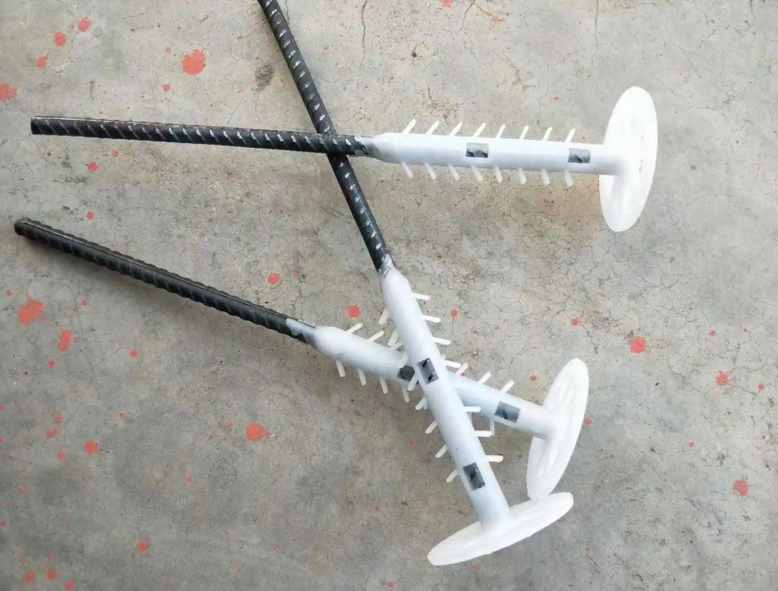

图5连接锚固件一示意

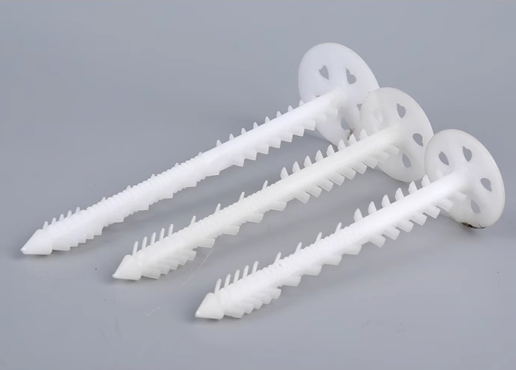

图6连接锚固件二示意

# 5 设计

5.1一般规定

**5.1.1**采用保温免拆模板的建筑工程，仅保温工程施工时间和方法发生了改变，保温工程作为主体结构的附属系统，其主体结构及相关构造基本没有变化，按照国家、行业及安徽省现行有关标准和规定的要求进行设计即可。

**5.1.8** 保温免拆模板自身的强度和刚度仅能保证其作为模板的刚度变形要求，不能作为内外墙、楼板底部其他部件安装的锚固基体，不得以复合保温模板为锚固基体安装放置重物的金属支架、落水管等。确需安装金属支架、落水管等，锚固件应穿透保温免拆模板，锚固于基层钢筋混凝土墙、柱、梁上，并应符合安全要求，相应开孔位置需做好防水密封措施。

5.2热工设计

**5.2.1**由于热桥部位的传热系数远大于主体部位的传热系数，因此,进行建筑节能热工计算时,应考虑结构热桥的影响，防止冬季热桥部位内表面温度低于室内空气露点温度时,外墙热桥局部产生的结露问题。本条规定要求对建筑围护结构各个重点热桥部位和薄弱环节应进行验算。对热桥部位的处理,宜采用与结构同寿命的适用技术。门窗框外侧洞口不做保温与做保温相比,保温墙体平均传热系数增加最多可达70%以上；空调器托板、女儿墙以及阳台等热桥部位的传热损失也是相当大的，因此这些热桥部位宜用保温浆料做保温处理。

**5.2.2**本条保温材料导热系数修正系数主要考虑使用环境和连接锚固件的热桥影响。使用环境修正系数引用国家标准《民用建筑热工设计规范》GB50176-2016夏热冬冷地区保温材料导热系数修正系数。连接锚固件热桥修正系数参考有关厂家资料，并经理论分析，根据有无隔热措施确定，其修正系数分别为1.1和1.3，当保温材料导热系数的计算值采用修正后的数值时，材料蓄热系数的计算值宜按照修正后的导热系数值重新计算。

5.3设计与构造

**5.3.4**外墙变形缝密封和防水的构造设计主要包括变形缝的设置位置和构造等。变形缝除了注意防水外，还应满足防火要求，缝内的填充材料应采用防水和不燃材料，并应设置金属盖板进行保护。

**5.3.5**保温免拆模板系统设置分格缝,有利于消除墙面收缩裂缝的产生。本条文对分格缝设置位置、部位及规格进行了规定，并强调分隔缝的设置不应破坏墙面防水层。

**5.3.6**保温免拆模板拼缝处及与建筑填充墙交接处，由于收缩应力影响，易出现应力集中，需要加强抗裂构造。门窗洞口四角应力集中部位的小块网格布加强，可防止角部开裂。

**5.3.10** 楼板保温免拆模板作为施工阶段模板需要满足强度、刚度的要求。对比楼板普通建筑面层厚度，避免影响建筑净高,其厚度要求30mm~50mm。

**5.3.11**外墙保温工程的密封和防水对围护墙热工性能影响较大，应做好重点部位的密封和防水构造设计，如外墙缝隙以及直接受雨淋或易积水的出挑部位表面。出挑部位包括窗台、女儿墙、阳台、雨篷等，这些部位有可能出现积水、积雪情况，外墙底端可采取排水沟槽等排水措施，以便于将水排出，避免外墙底端被水浸泡。外墙保温的防水构造设计应符合现行行业标准《建筑外墙防水工程技术规程》JGJ/T235等其他相关标准的规定，变形缝、分格缝、门窗周边、穿墙管线洞口、檐口、女儿墙、勒脚、阳台雨篷以及不同构造、不同材料结合处等重点部位应有节点构造图。

**5.3.14**建筑围护墙包括保温免拆板复合剪力墙和建筑填充外墙，采用与保温免拆模板剪力墙匹配的自保温填充砌块，可以提升建筑的保温性能，以满足围护墙节能设计标准，施工方便，工期缩短，是一个比较经济、合理、安全可靠的保温措施。

# 6 模板设计与计算

6.1模板设计

**6.1.2**设计内容总的归纳起来应包括：选型、选材、模板计算、绘制施工图及编写施工说明。

**6.1.5** 该条是确保免保温拆模板在风荷载、地震荷载等外力作用下，对连接锚固件的规格、安装间距等所做出的要求。

锚栓是免拆保温模板外墙的重要组成部分，锚栓的用法与数量直接关乎保温模板的连接安全。通过对模板每1㎡设置5个连接件的承载力计算得到以下结果:

1.依照现行协会标准《自承重砌体墙技术规程》CECS281:2010和现行国家标准《建筑结构荷载规范》GB50009,对建筑物位于密集建筑群,且房屋较高的城市中心的100m高处的最大风荷载计算,每1㎡模板所受拉力为1. 31kN,该值小于5个连接件抗拉极限承载力值1.72kN。计算中，每个连接件抗拉承载力设计值按标准值0. 6kN除以材料分项系数1.4，5个连接件共同工作系数取0.8考虑。

2.依照现行协会标准《自承重砌体墙技术规程》CECS281:2010和现行国家标准《建筑抗震设计标准》GB/T 50011-2010[2024年版],在8度多遇地震(地震影响系数最大值取0.24)时,每1㎡模板所受拉力为0.51kN,大大小于5个连接件的极限承载力值1. 72kN。

因此,本条“保温免拆模板外墙的连接件设置数量为每平方米不少于5个,进入混凝土结构的锚固深度不应小于50mm"的规定是安全合理的。

**6.1.6**现浇混凝土作于外侧免拆模板的侧压力是根据《建筑施工模板安全技术规范》 JGJ 162 及《混凝土结构工程施工规范》 GB50666等技术规范的规定计算得出。试验研究表明。当次楞间距在250mm时，试验数据见表6.1.9-1，叠合型保温免拆模板与保温免拆模板复合型的变形量均远远小于《混凝土结构工程施工规范》 GB50666-2011中规定的平整度指标作为限值，完全满足要求。

表2 各试件的变形最大值

|  |  |  |  |  |
| --- | --- | --- | --- | --- |
| 试件 | 叠合型保温免拆模板1 | 叠合型保温免拆模板2 | 保温免拆模板复合I型 | 保温免拆模板复合II型 |
| 变形差（%） | 0.0128 | 0.0108 | 0.00001 | 0.059 |

根据表4.3.1-1免拆保温模板抗弯试验所得建议弹性模量取值。根据下式推算免拆保温模板受均布荷载时跨中挠度。计算数据见表3。



式中：δ为推算的免拆保温模板受均布荷载时跨中挠度，m；

L为试验跨距，m；

q为按单位宽度考虑保温模板承受的均布荷载，kN/m；

E为模板弹性模量，MPa；

I为模板截面惯性矩，即模板厚度，mm4。

|  |  |  |  |  |
| --- | --- | --- | --- | --- |
| 表3 保温模板跨中挠度验算 | | | | |
| 板类型 | 跨距（mm） | 挠度/mm | 1/250跨距（mm） | 判断 |
| 叠合型保温免拆模板 | 200 | 0.38 | 0.8 | 满足 |
| 250 | 0.93 | 1 | 满足 |
| 300 | 1.93 | 1.2 | 不满足 |
| 400 | 6.11 | 1.6 | 不满足 |
| 复合Ⅰ型保温免拆模板 | 200 | 0.18 | 0.8 | 满足 |
| 250 | 0.44 | 1 | 满足 |
| 300 | 0.92 | 1.2 | 满足 |
| 400 | 2.91 | 1.6 | 不满足 |
| 保温免拆模板复合II型 | 160 | 0.39 | 0.64 | 满足 |
| 200 | 0.94 | 0.8 | 不满足 |
| 250 | 2.31 | 1 | 不满足 |
| 300 | 4.78 | 1.2 | 不满足 |
| 400 | 15.11 | 1.6 | 不满足 |

6.2 模板计算

**6.2.2**公式(6.2.2-4)为均布荷载作用下的挠度计算公式，公式(6.2.2-5)为均布荷载与集中荷载共同作用下的挠度计算公式。

**6.2.3** 最不利弯矩设计值应从均布荷载产生的弯矩设计值 M1、均布荷载与集中荷载产生的弯矩设计值 M2 和悬臂端产生的弯矩设计值 M3 三者中，选取计算结果较大者；

次、主楞材料抗弯强度设计值可引用现行标准《建筑施工模板安全技术规范》JGJ 162-2008附录A。

次、主楞材料抗剪强度设计值可引用现行标准《建筑施工模板安全技术规范》JGJ 162-2008附录A。

**6.2.4**公式6.2.4-1、6.2.4-2、6.2.4-3引用现行标准《建筑施工模板安全技术规范》JGJ 162-2008.

**6.2.5**公式6.2.5-1参考《混凝土结构设计标准》GB/T 50010-2010[2024年版]。

# 7施工

## 7.1 一般规定

**7.1.2** 保温免拆模板是一种新型的建筑节能与结构一体化技术，应在施工前编制专项施工方案，并经相关单位审批后方可实施。

**7.1.4** 保温免拆模板是一种新型的建筑节能与结构一体化技术，应在施工前对有关人员进行技术交底和必要的实际操作培训，技术交底和培训均应留有记录。

## 7.2 进场验收

**7.2.1** 该条对免拆复合保温模板外观质量提出基本要求。

**7.2.2** 该条对免拆复合保温模板在运输、存放提出基本要求。

**7.2.5** 本条列出了保温免拆模板进场复验的具体项目。性能指标要求和试验方法应符合本规程4.1.5条的规定。

## 7.3 模板施工

**7.3.1** 该条是根据当前建筑业混凝土梁、柱、墙通常的现浇做法，结合保温免拆模板的特点，确定的施工工序。对于部分保温免拆模板固定困难或拆模后难以保证外墙保温免拆模板的整体平整度时，可在保温免拆模板外侧增加普通模板，以保证其整体平整度。

**7.3.2** 该条是要求在施工前根据节能设计要求对保温免拆模板进行设计，绘制模板施工图和节点施工大样图，明确门窗洞口、线条、挑板等部位的施工做法，并满足节能要求。为保证保温免拆模板的强度、刚度及稳定性，确保施工后保温免拆模板的平整度和垂直度，应对免拆保温模板进行设计验算。模板施工图包括模板平面布置配板图、支撑布置图、分块图、组装图、节点大样图等。根据总图对梁、板、柱等尺寸及编号设计出配板图，标出不同型号、尺寸、单块模板平面布置、纵横龙骨规格、数量及排列尺寸、支撑系统的竖向支撑、侧向支撑、横向拉接件的型号、间距等。

**7.3.4~7.3.5**保温免拆模板安装专用支撑件与现浇墙板钢筋绑扎固定，能够起到施工过程中防止保温免拆模板发生坠落和控制墙板厚度的作用。保温免拆模板安装连接锚固件并附加短钢筋与现浇墙板钢筋绑扎固定，能够起到施工过程中防止保温免拆模板发生坠落的作用，但对于墙板厚度的控制，另需要增设支撑件。

**7.3.6** 保温免拆模板为标准定型化产品，施工中所需的保温免拆模板尺寸需要根据图纸设计进行裁割，为了保证裁割尺寸准确，边角齐整，保证安装质量，一般采用厂家提供的切割锯切割。部分切割后的保温免拆模板，可能缺失连接件，此时可采用手枪钻在免拆模板相应位置穿孔，补充安装连接锚固件。

# 8验收

## 8.1一般规定

**8.1.1、8.1.2** 保温免拆模板系统工程涉及主体结构分部的模板分项工程和建筑节能分部的墙体节能分项工程的部分内容。因此，在施工过程中应及时按照《建筑工程施工质量验收统一标准》GB50300、《混凝土结构工程施工质量验收规范》GB50204、《建筑节能工程施工质量验收标准》GB50411等对材料及施工质量进行验收。

**8.1.3**本条规定在混凝土浇筑前，应对涉及保温免拆模板系统进行隐蔽工程验收的内容。非保温免拆模板、钢筋工程以及后续涉及的保温节能工程的隐蔽工程验收仍应按相关验收规范、标准执行。影像资料包括隐蔽工程全貌和有代表性的局部或部位影像，其分辨率应能够准确表达隐蔽工程情况。影像应作为隐蔽工程验收资料与文字记录资料一同归档保存。当施工中出现本条未列出的内容时，应在施工组织设计、专项施工方案中对隐蔽工程验收内容加以补充。

## 8.2 保温免拆模板安装工程

主控项目

8.2.2 保温免拆模板系统的模板及支架的安装质量检查重点是：主、次楞间距及安装方法和固定措施等，以保证模板在安装及浇筑混凝土过程中不发生超出本规程允许的变形。

一般项目

8.2.8 因保温免拆模板外表面为保温工程的薄抹灰基层，因此，对模板安装的尺寸偏差要求比《混凝土结构工程施工质量验收规范》GB50204中模板安装质量要求高。保温免拆模板安装尺寸允许偏差应按本规程执行。

## 8.3 保温免拆模板系统节能工程

**8.3.2**根据保温免拆模板工程的特点，连接锚固件是保证保温板施工质量的重要内容之一，此外，为保证后续薄抹灰工程施工质量，混凝土浇筑完成后，保温板不得有严重变形、翘曲、脱空等缺陷，同时，成型后的保温板垂直度和表面平整度偏差不可过大，如有严重缺陷或偏差过大，应采取技术措施进行处理。因此，本条规定了保温免拆模板保温工程检验批、分项工程验收时，除了《建筑节能工程施工质量验收标准》GB50411规定的内容外，尚应增加上述检查验收项目。